
МИНОБРНАУКИ РОССИИ
федеральное государственное бюджетное образовательное учреждение
высшего образования
«Московский государственный технологический университет «СТАНКИН»
(ФГБОУ ВО «МГТУ «СТАНКИН»)
Институт  информационных  технологий | Кафедра  Информационных технологий и вычислительных систем

ОТЧЕТ О ВЫПОЛНЕНИИ
ЛАБОРАТОРНОЙ РАБОТЫ ПО ДИСЦИПЛИНЕ
«Электротехника, электроника и схемотехника»

СТУДЕНТА | 3 | КУРСА |  | бакалавриата | ГРУППЫ | ИДБ-20-02
 |  |  | (уровень профессионального образования)

Ердоган Дениз Ердалович

НА ТЕМУ
Счетчики и Регистры

Вариант № 8

Направление: | 09.03.01 Информатика и вычислительная техника
Профиль подготовки: | Программное обеспечение средств вычислительной техники и автоматизированных систем

Отчет сдан «______» ________________2022 г.
Оценка ____________________________
Преподаватель | Николай Александрович Хлебалин, доц. каф.
 | (Ф.И.О., должность, степень, звание.) |  | (подпись)

МОСКВА 2022
Лабораторная работа
СЧЁТЧИКИ и РЕГИСТРЫ
1 Исследование Т – триггеров
Теория (T-триггеры // Лекций по курсу "Цифровые устройства" URL: https://digteh.ru/digital/T_trigg.php (дата обращения: 04.12.2022)):
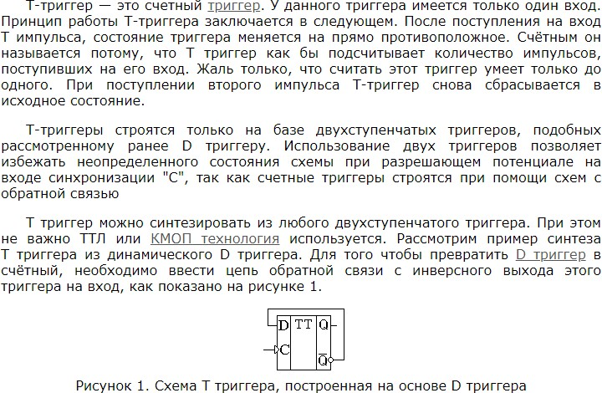
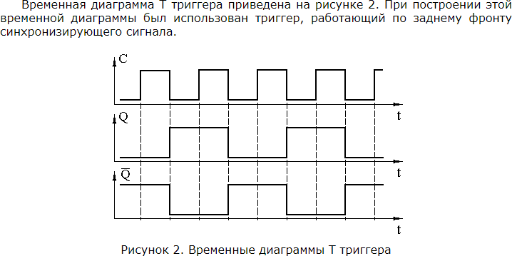
Теория (Бойт К. Цифровая электроника. М.: Техносфера, 2007. С. 171.):
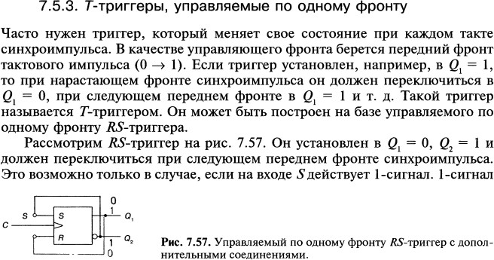
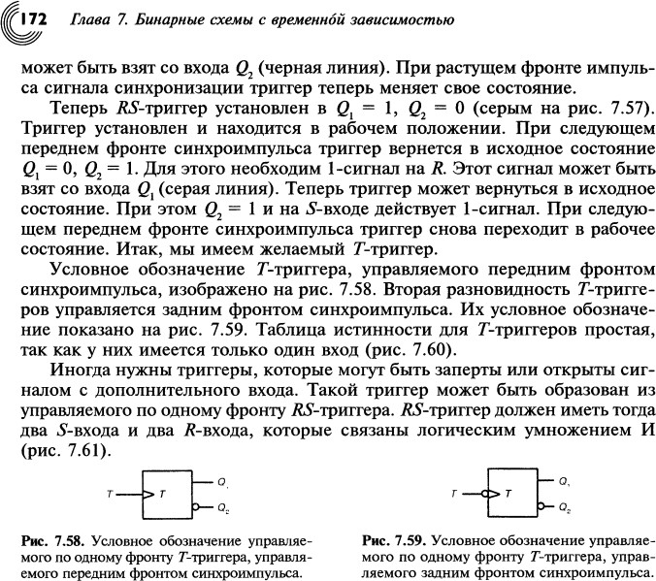
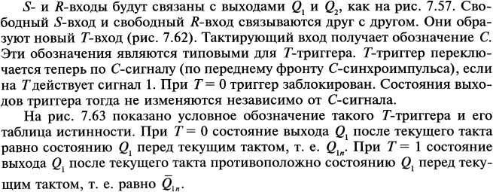
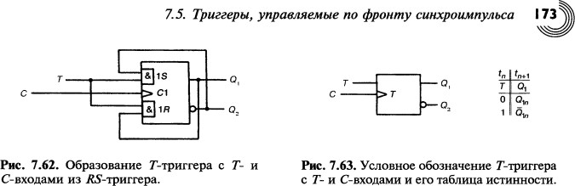
1.1 Исследование Т – триггера в интегральном исполнении
1.1.1. Открыть модель х_Tc.ms10 для исследования работы синхронного Т – триггера в интегральном исполнении.
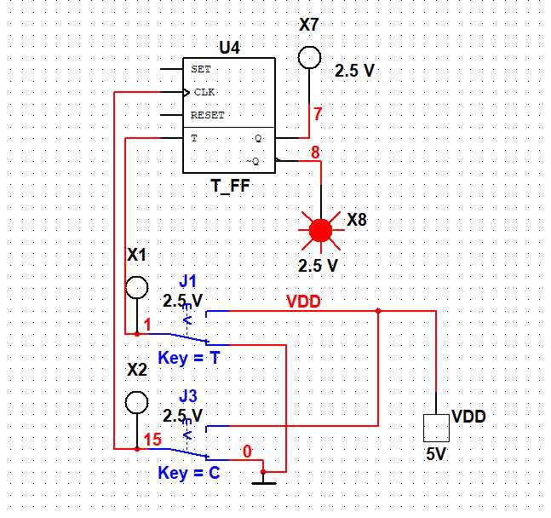
Рисунок 1.1 Схема для исследования синхронного Т – триггера в интегральном исполнении

1.1.2 Запустить процесс моделирования. Задавая комбинации входных переменных с помощью ключей, по засвечиванию пробников заполнить таблицу переключений (истинности, состояний, переходов) синхронного Т – триггера.
C | T | $Q$(t) | $\overline{Q}$(t) | $Q$(t+1) | $\overline{Q}$(t+1) | Режим
$$0-1$$ | 1 | 0 | 1 | 1 | 0 | Счетный режим
$$0-1$$ | 1 | 1 | 0 | 0 | 1 | Счетный режим
$$0-1$$ | 0 | 0 | 1 | 0 | 1 | Хранение предыдущего состояния
$$0-1$$ | 0 | 1 | 0 | 1 | 0 | Хранение предыдущего состояния
$$1-0$$ | 0 | 0 | $$1$$ | $$0$$ | $$1$$ | При переходе C с 1 в 0 состояния не изменяются
$$1-0$$ | 0 | 1 | 0 | 1 | 0 | При переходе C с 1 в 0 состояния не изменяются
$$1-0$$ | 1 | $$0$$ | $$1$$ | $$0$$ | $$1$$ | При переходе C с 1 в 0 состояния не изменяются
$$1-0$$ | 1 | 1 | 0 | 1 | 0 | При переходе C с 1 в 0 состояния не изменяются
Таблица 1. Таблица истинности синхронного Т-триггера в интегральном исполнении
$0-1$ Изменение “С” с 0 на 1.
Примечание:
0→1 – изменение состояния ключа из 0 в 1
1→0 – изменение состояния ключа из 1 в 0
1.1.3 Нарисовать временные диаграммы работы синхронного Т – триггера или подключить логический анализатор XLA1 и привести изображение его дисплея.
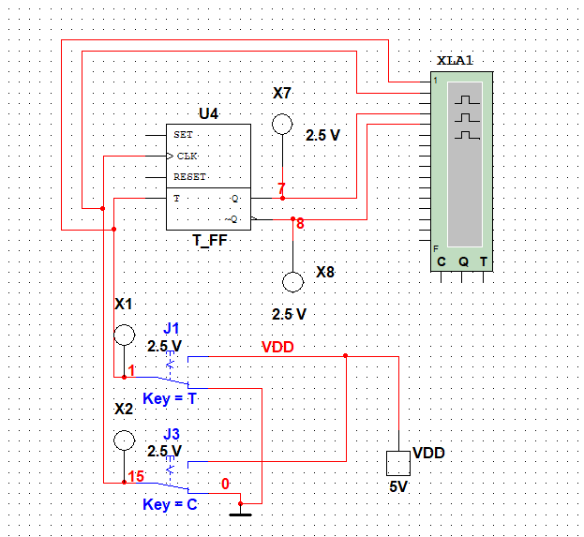
Рисунок 1.2 Подключение XLA1

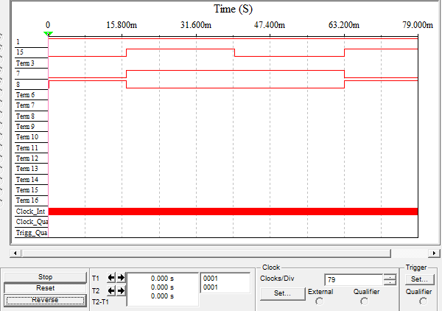
Рисунок 1.3 Временная диаграмма переключений C при T = 1 (Счетный режим)
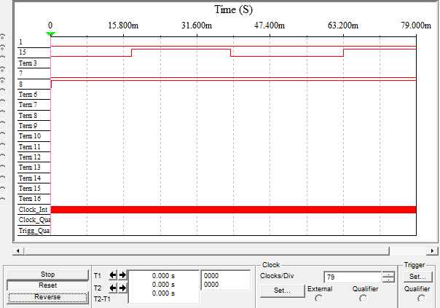
Рисунок 1.4 Временная диаграмма переключений C при T = 0 (Режим хранения)
Теория:
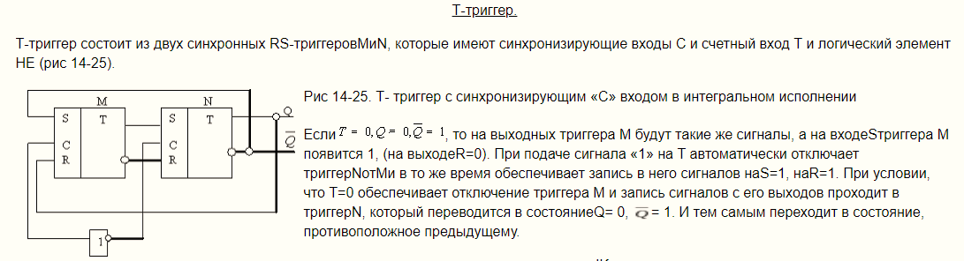
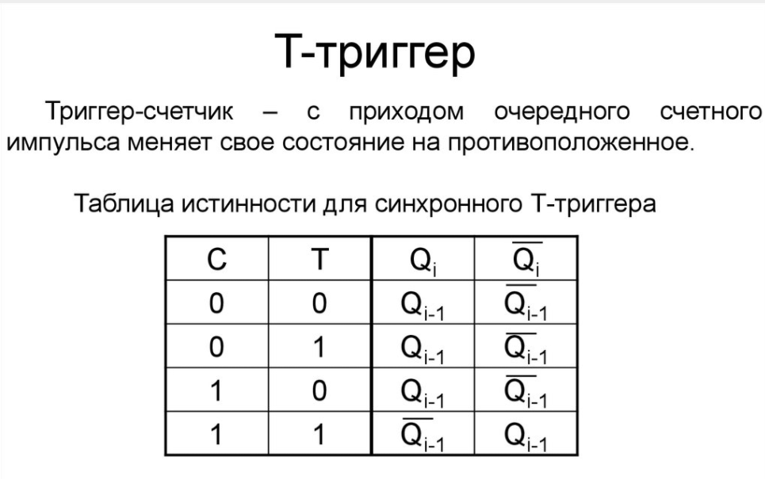

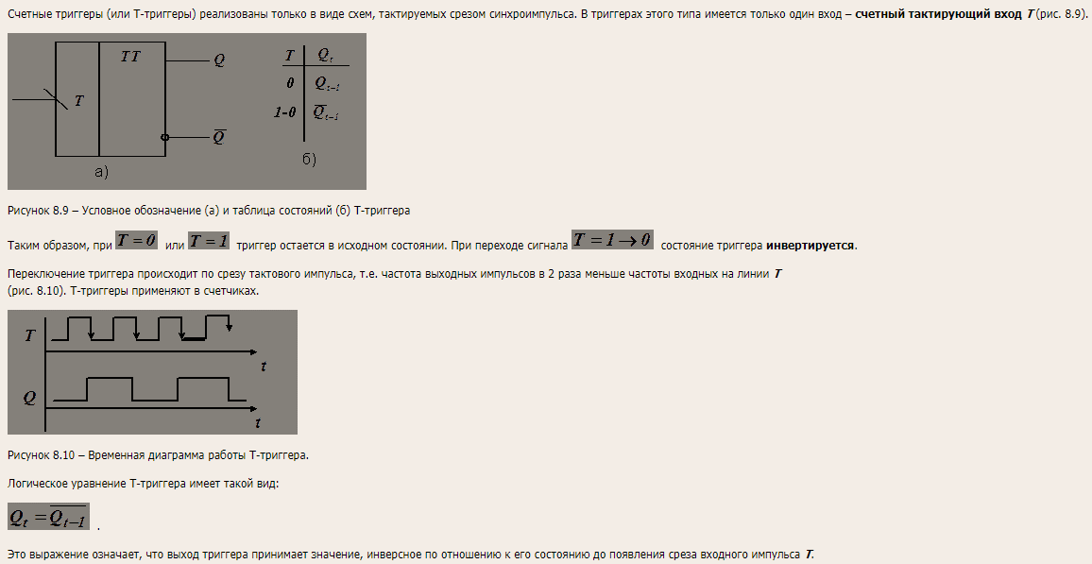
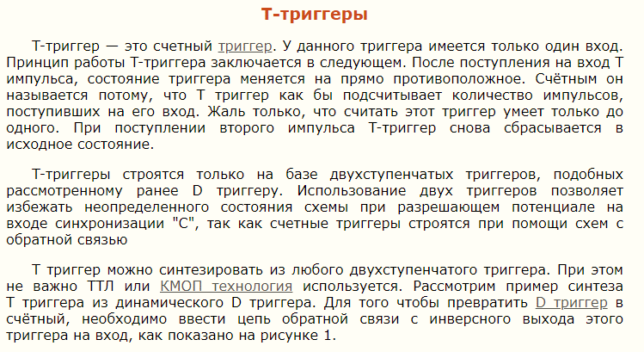
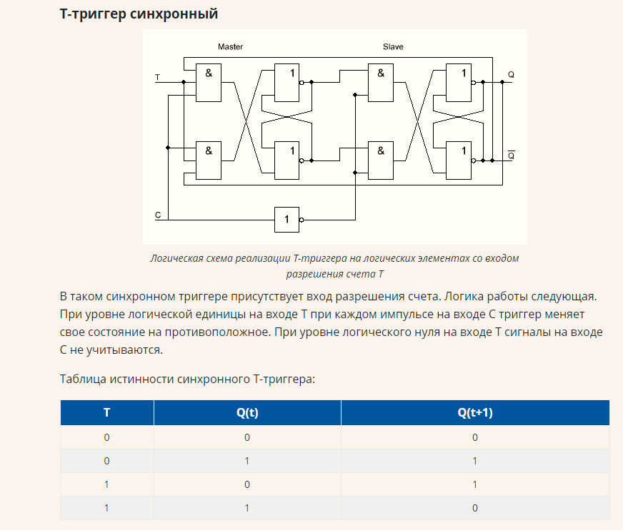
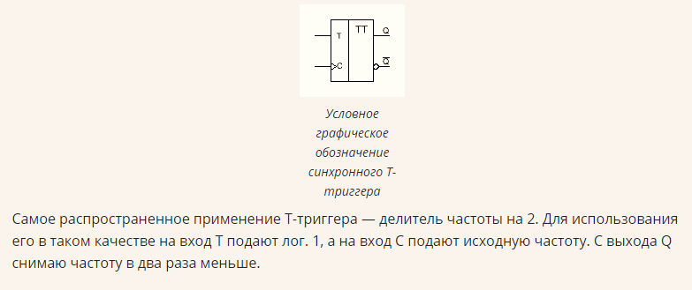
Теория:
Построим итоговоую таблицу поведения триггера: Уберем первый заголовок, толбцы №, /Q и Комментарий.

T | Q
L | L
L | L
H | H
L | H
H | L
H | H

Переведем каждую i-ую строку в столбец Qi, а каждую i+1 строку в Qi+1 соответсвенно.

T | Qi | Qi+1
L | L | L
L | L | L
H | L | H

L | H | H
H | H | L
H | L | H

Уберем дублирующиеся строки:

T | Qi | Qi+1
L | L | L
H | L | H
L | H | H
H | H | L
Отсортируем строки:

T | Qi | Qi+1
L | L | L
L | H | H
H | L | H
H | H | L
Таблица логически соответсвует приведенной таблице и описанию в теории:
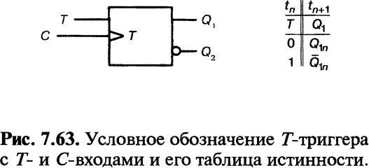
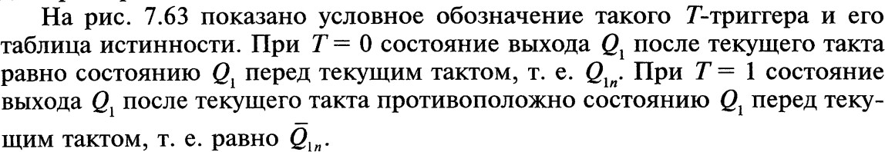

Сравним временную диаграмму полученную в эксперименте, с теорией:

В эксперименте триггер менял свое состояние при подаче такта CLK по переднему фронту, в теории – по заднему.

1.1.4 Сделать выводы.
Вывод: Таблица истинности, полученная нами во время эксперимента, соответствует принципу работы Т-триггера, который описан в теории и так как изменение значений происходит только вовремя, когда положение С сменяется с 0 на 1, то эта часть Таблицы 1 схожа с таблицей в теории. Полученная в результате эксперимента временная диаграмма совпадает с диаграммой, приведенной в теории.
Т-триггер меняет свое состояние при каждом такте CLK в момент активного сигнала T.
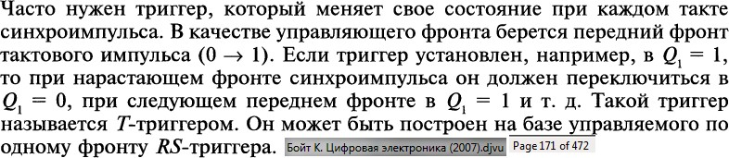
Триггеры могут различаться по фронту управления: в теории – по заднему фронту, в эксперименте – по переднему.
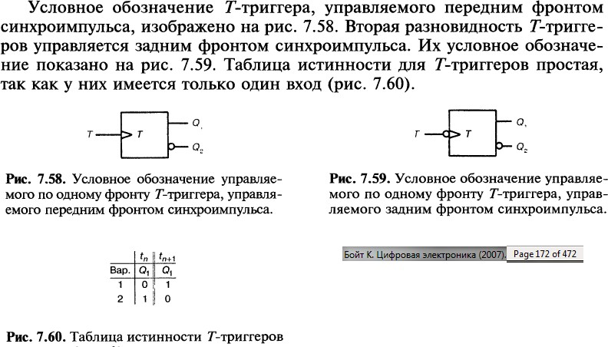

1.2 Сравнительное исследование D – триггера, синхронного Т – триггера, счётного D – триггера
1.2.1. Открыть модель (рис. 1.7), в которой находятся три триггера: «обычный» D – триггер, синхронный Т – триггер, счётный D – триггер (или собрать её самостоятельно).
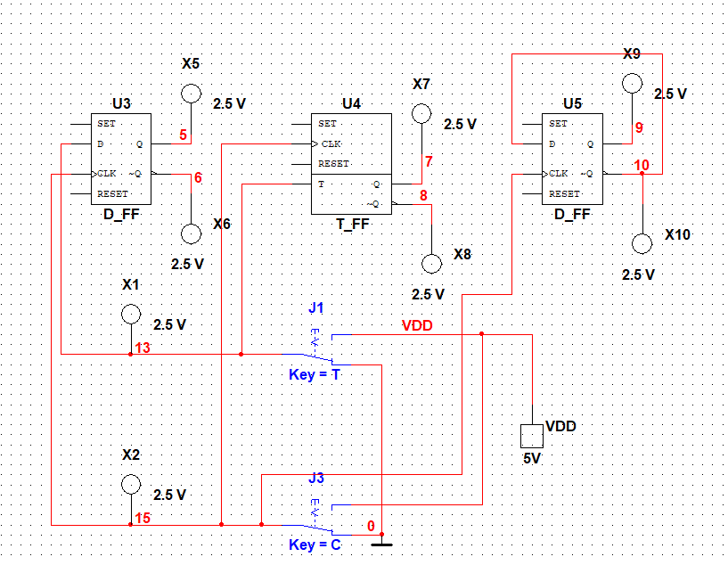
Рисунок 1.5 Схема для исследования синхронного Т – триггера в интегральном исполнении
1.2.2 Запустить процесс моделирования. Задавая комбинации входных переменных с помощью ключей, по засвечиванию пробников исследовать работу триггеров.
Таблица переключений Т – триггера:
C | T | $Q$(t) | $\overline{Q}$(t) | $Q$(t+1) | $\overline{Q}$(t+1) | Режим
$$0-1$$ | 1 | 0 | 1 | 1 | 0 | Счетный режим
$$0-1$$ | 1 | 1 | 0 | 0 | 1 | Счетный режим
$$0-1$$ | 0 | 0 | 1 | 0 | 1 | Хранение предыдущего состояния
$$0-1$$ | 0 | 1 | 0 | 1 | 0 | Хранение предыдущего состояния
$$1-0$$ | 0 | 0 | $$1$$ | $$0$$ | $$1$$ | При переходе C с 1 в 0 состояния не изменяются
$$1-0$$ | 0 | 1 | 0 | 1 | 0 | При переходе C с 1 в 0 состояния не изменяются
$$1-0$$ | 1 | $$0$$ | $$1$$ | $$0$$ | $$1$$ | При переходе C с 1 в 0 состояния не изменяются
$$1-0$$ | 1 | 1 | 0 | 1 | 0 | При переходе C с 1 в 0 состояния не изменяются
Таблица 2. Таблица истинности синхронного Т-триггера в интегральном исполнении
Таблица переключений D – триггера:
C | T (D) | $Q$(t) | $\overline{Q}$(t) | Режим
$$1-0$$ | 0 | $Q$(t+1) | $\overline{Q}$(t+1) | Хранение предыдущего состояния
$$1-0$$ | 1 | $Q$(t+1) | $\overline{Q}$(t+1) | Хранение предыдущего состояния
$$0-1$$ | 1 | 1 | 0 | Установка триггера в 1
$$0-1$$ | 0 | 0 | 1 | Установка триггера в 0
Таблица 3. Таблица истинности D-триггера
Таблица переключений счетного D – триггера:
C | $$Q(t)$$ | $$\overline{Q}(t)$$ | $$Q(t+1)$$ | $$\overline{Q}(t+1)$$ | Режим
$$0-1$$ | 0 | 1 | 1 | 0 | Счетный режим
$$0-1$$ | 1 | 0 | 0 | 1 | Счетный режим
$$1-0$$ | 0 | 1 | 0 | 1 | Хранение предыдущего состояния
$$1-0$$ | 1 | 0 | 1 | 0 | Хранение предыдущего состояния
Таблица 4. Таблица истинности счётного D – триггера

Таблица для SN74LVC2G74(приложение 1
https://www.ti.com/lit/ds/symlink/sn74lvc2g74-ep.pdf)
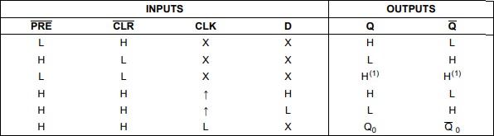
Описание(перевод с английского):
Этот триггер D-типа, запускаемый по одному положительному фронту, рассчитан на работу от 1,65 до 5,5 В постоянного тока.
Низкий уровень на предустановленном (PRE) или чистом (CLR) входе устанавливает или сбрасывает выходы, независимо от уровней других входов. Когда PRE и CLR неактивны (высокий уровень), данные на входе данных (D), удовлетворяющие требованиям времени настройки, передаются на выходы по положительному фронту тактового импульса. Запуск часов происходит на уровне напряжения и не связан напрямую со временем нарастания тактового

импульса. После интервала времени удержания данные на входе D могут быть изменены, не влияя на уровни на выходах.
Текст на английском: This single positive edge triggered D-type flip-flop is designed for 1.65-V to 5.5-V VCC operation. A low level at the preset (PRE) or clear (CLR) input sets or resets the outputs, regardless of the levels of the other inputs. When PRE and CLR are inactive (high), data at the data (D) input meeting the setup time requirements is transferred to the outputs on the positive-going edge of the clock pulse. Clock triggering occurs at a voltage level and is not related directly to the rise time of the clock pulse. Following the hold-time interval, data at the D input can be changed without affecting the levels at the outputs.
В эксперименте взоды D-триггера RESET и SET не исследовались, поэтому их столбцов нет в таблице, поэтому рассматривать можно следующий фрагмент таблицы:
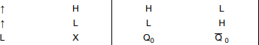
Триггер активируется по положительному фронту, т.е. так же как в эксперименте – значения устанавливаются один раз за такт, отсутвует “прозрачность”. Логически – таблица технической документации соответсвует экспериментальной, если заменить стрелки на две строки, где вместо стрелок будет L и H.

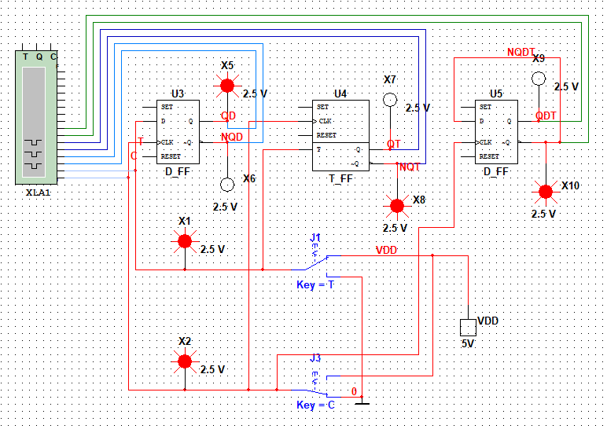
Рисунок 1.6 Схема после подключения XLA1

Временные диаграммы:
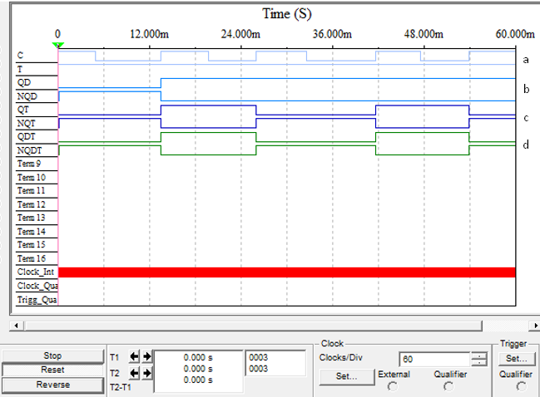
Рисунок 1.7 Временная диаграмма переключений C при T = 1 (Счетный режим)
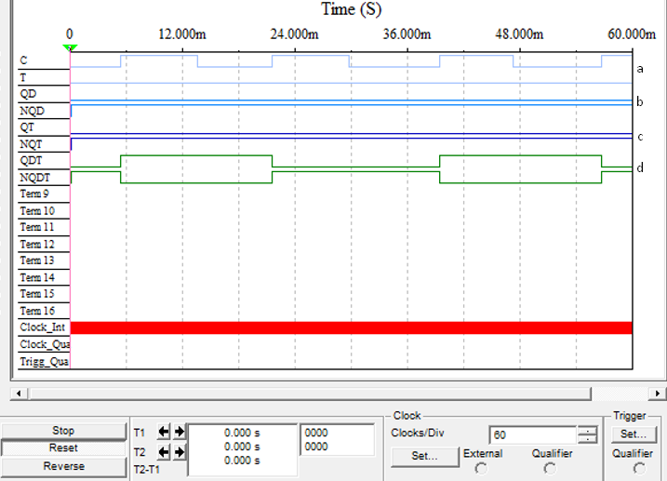
Рисунок 1.8 Временная диаграмма переключений C при T = 0 (Счетный режим)
Примечание:
a – Временная диаграмма переключений ключей
b – Временная диаграмма D – триггера
c – Временная диаграмма синхронного T – триггера
d – Временная диаграмма Dсч – триггера
1.2.3 Сравнить таблицы переключений (истинности, состояний, переходов) и временные диаграммы работы этих триггеров. Таблицы и временные диаграммы работы для D – триггеров взять из Вашего отчёта о предыдущей ЛР, если Вы выполнили её на «хорошо» или «отлично». В противном случае для счётного D – триггера их нужно будет получить в соответствии с п. 2.2 предыдущей ЛР.
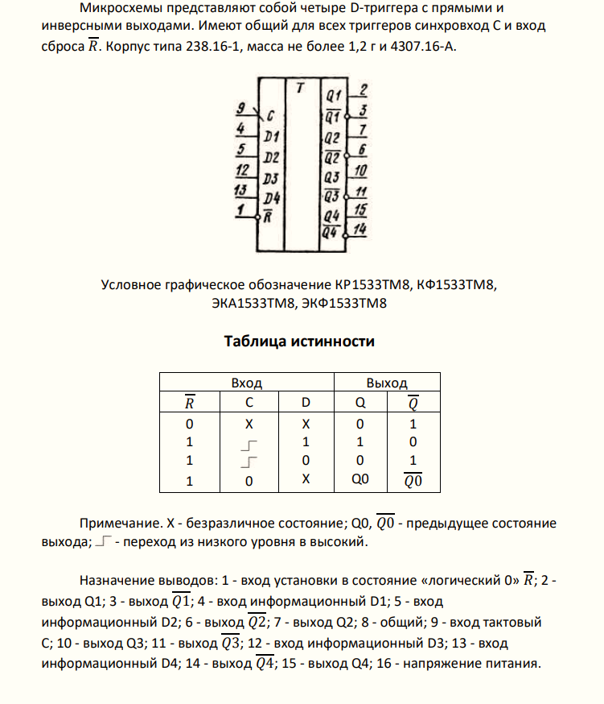
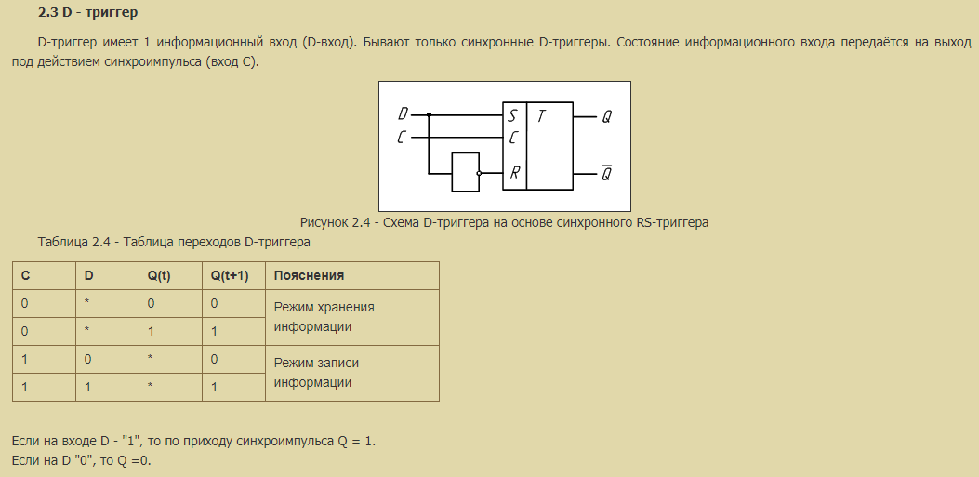
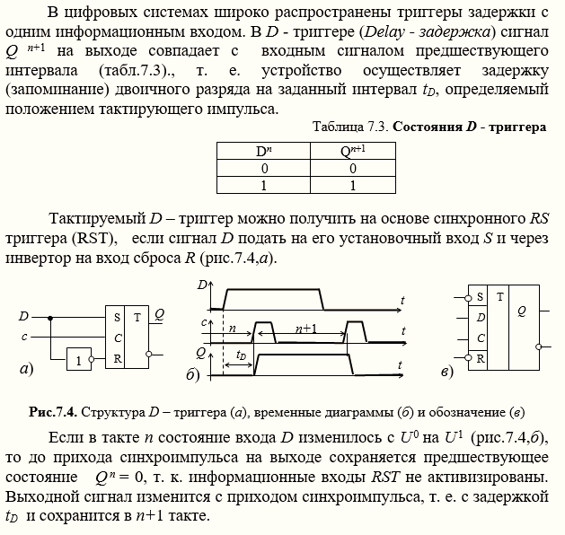
Рисунок 1.9 Теория из лекции «ПОСЛЕДОВАТЕЛЬНОСТНЫЕ УСТРОЙСТВА»

Теория:
Т-триггер:
Теория в пункте 1
D-триггер:
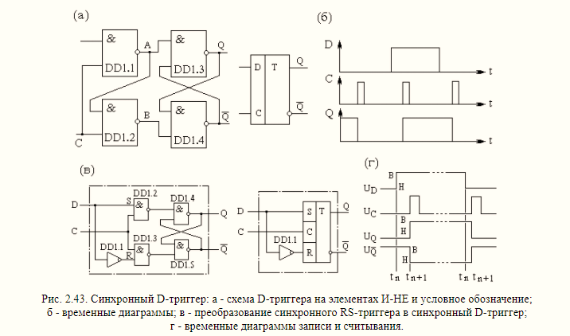

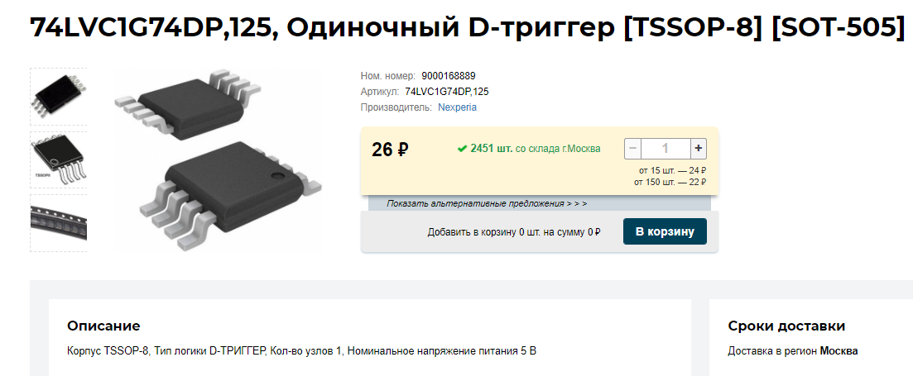
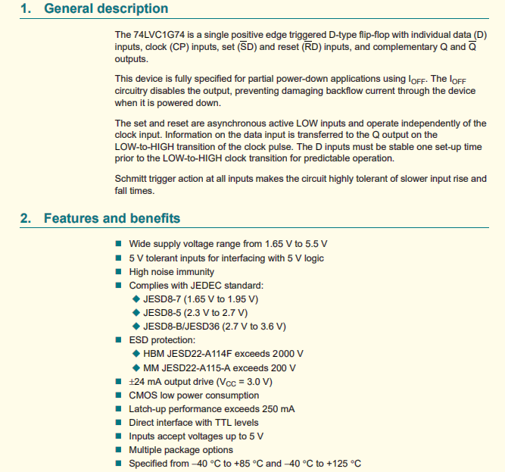
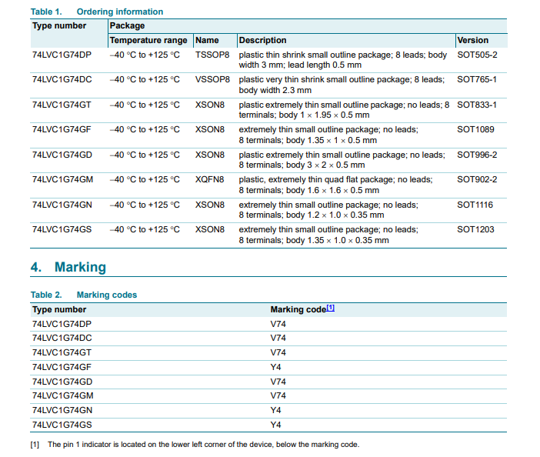
Счётный D – триггер:
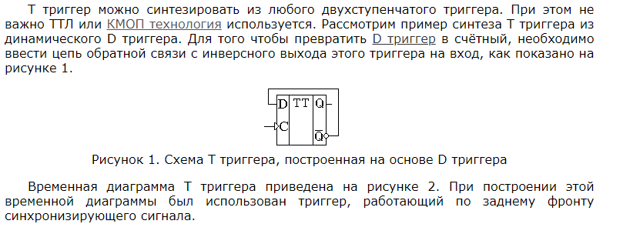
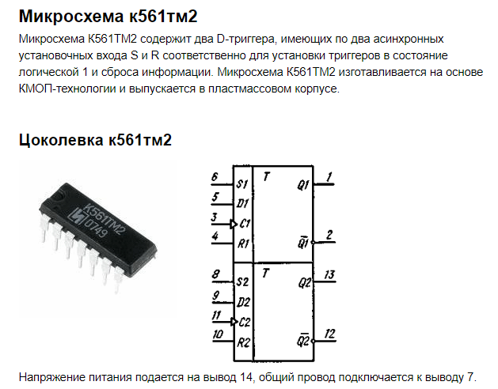
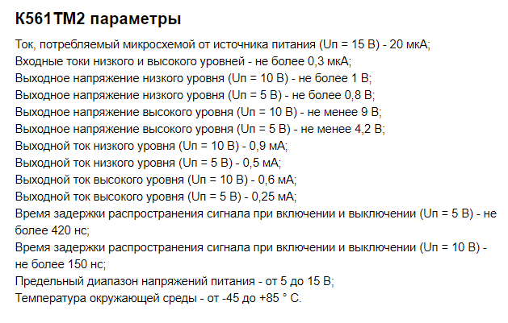
1.2.4 Сделать выводы.
Вывод: Таблицы переключений и временные диаграммы всех сравниваемых триггеров разные. Это обусловлено тем, что все триггеры имеют разный принцип работы. Все результаты, полученные по 3 триггерам в результате работы, соответствуют их описаниям в теории.
T_FF и D_FF(U5): Если для триггера T_FF исключить наличие “внешнего” входа T, то становится очевидно, что он работает так же как и D_FF(U5) триггер, из этого можно сделать вывод того, что T-триггер можно реализовать на базе D-триггера. Также T-триггер можно реализовать на базе RS-триггера:
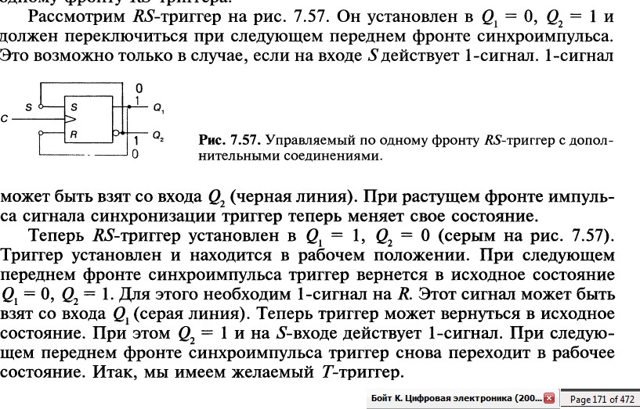
D_FF(U3) и D_FF(U5): Подключение выхода Q к входу D делает из D-триггер – счетный однобитный триггер.
D_FF(U3) и T_FF: Оба учитывают сигнал только один раз за такт (тогда, когда активация при смене уровня логического сигнала). Но при этом – D-триггер меняет свое значение в зависимости от сигнала, подаваемого на вход данных D, в то время как T-триггер – чередует при наличии сигнала высокого уровня на “разрешающем” входе T.

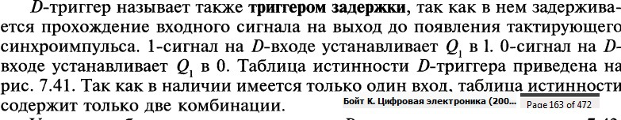

Стоит отметить невозможность найти техническую документацию промышленного Т-триггера в интегральном исполнении для сравнения, логично предположить, что это связано из-за экономической невыгодности производства таких триггеров, когда, например, достаточно при проектировании системы – для D-триггера соединить выход/Q с входом D.

2. Исследование счётчиков

2.1 Исследование реверсивного трёхразрядного счётчика на D – триггерах
Теория (3.3.3 РЕВЕРСИВНЫЙ СЧЕТЧИК // Лекций по курсу "ЭЛЕКТРОНИКА И МП" URL: http://de.ifmo.ru/--books/electron/ct-obu.htm (дата обращения: 04.12.2022)):
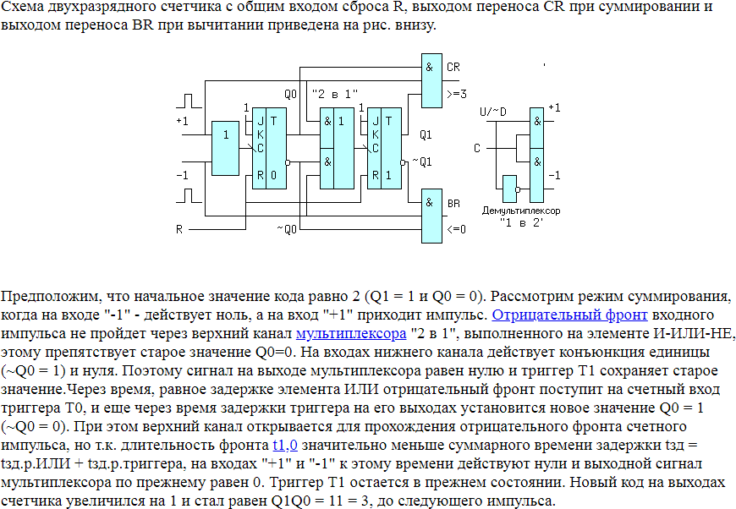

2.1.1 Открыть модель x_R3rSDCounter.ms10 для исследования реверсивного трёхразрядного синхронного двоичного счётчика.
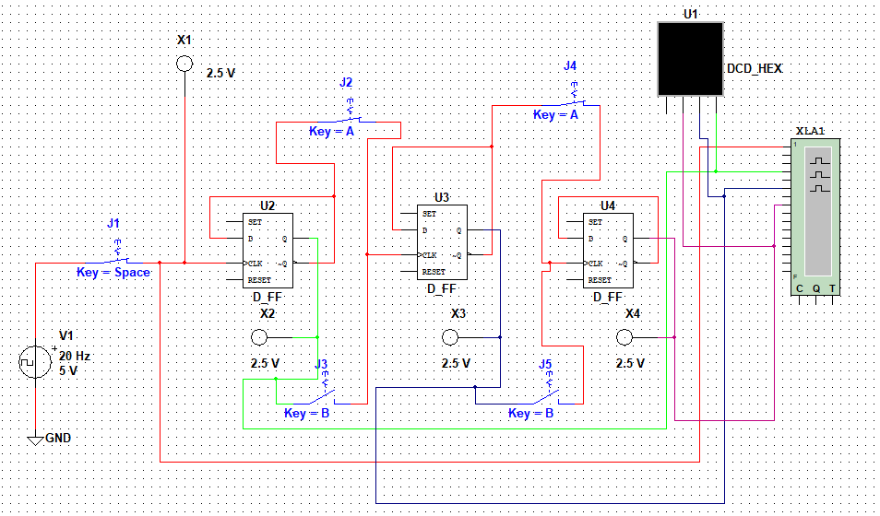
Рисунок 2.1 Схема для моделирования реверсивного трёхразрядного синхронного двоичного счётчика на D – триггерах
В схеме реверсивного трёхразрядного синхронного двоичного счетчика используются три счётных D - триггера. Число подсчитанных импульсов представляется в виде двоичного трёхразрядного кода, формируемого на прямых выходах триггеров соответствующих разрядов, а затем демонстрируется с помощью семисегментного индикатора DCD_HEX. Значение логических 0 или 1 разряда кода фиксируется с помощью пробников. Работу счётчика отображают временные развертки на панели анализатора XLA1. Импульсы подаются на синхронный вход триггера младшего разряда счётчика от импульсного источника CLOC_VOLTAGE, находящегося в группе SIGNAL_VOLTAGE_SOURCES в разделе SOURCES базы моделей элементов. Частота следования импульсов выбирается удобной для наблюдения. Группа ключей А и В замыкает или размыкает соединения прямого и инверсного выходов триггера предыдущего разряда с синхронным входом триггера следующего разряда.
2.1.2 Настроить анализатор XLA1. Для этого установить в его диалоговом окне напряжение 5V, частоту таймера 2кГц, время на деление 60.
Теория:

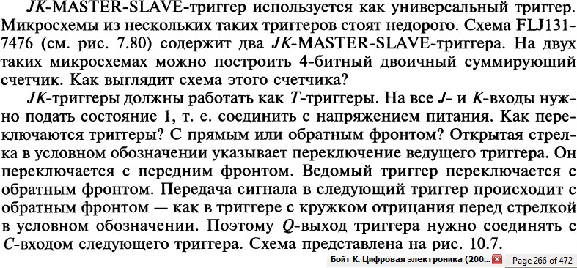

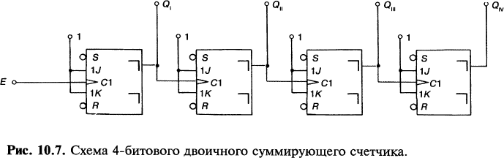

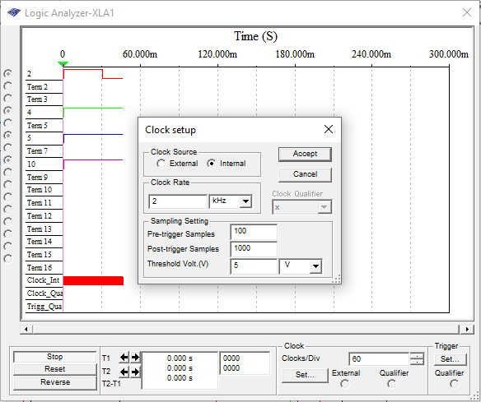
Рисунок 2.2 Диалоговое окно анализатора XLA1

2.1.3 Разомкнуть ключи А и замкнуть ключи В. Запустить программу моделирования счётчика. Определить направление счёта. Остановить кнопкой Stop работу анализатора при получении подсчёта 8 импульсов. Скопировать временную диаграмму.
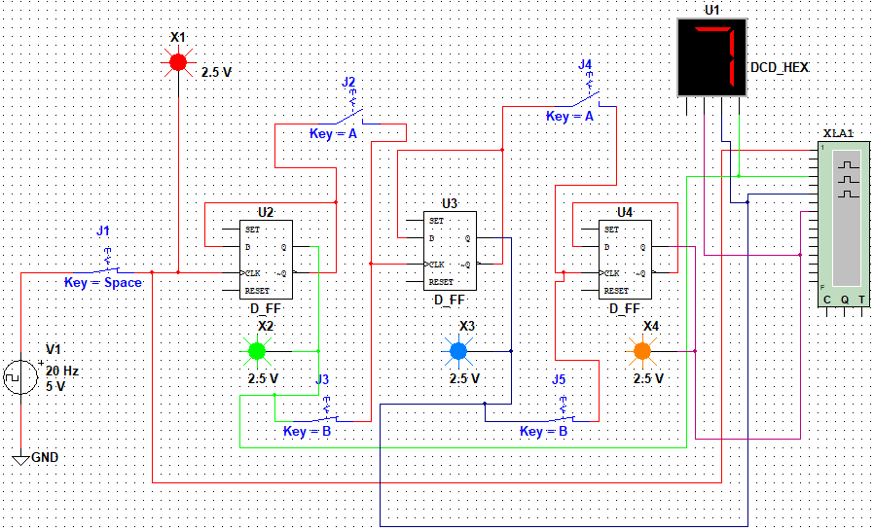
Рисунок 2.3 Схема для моделирования реверсивного трёхразрядного синхронного двоичного счётчика на D – триггерах с разомкнутыми ключами A и замкнутыми B
Направление отсчёта от 7 до 0: (7 – 6 – 5 – 4 – 3 – 2 – 1 – 0 – 7)
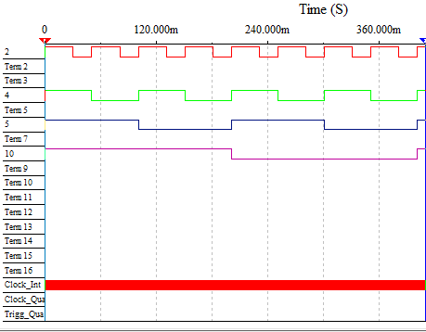
Рисунок 2.4 Временная диаграмма реверсивного трёхразрядного синхронного двоичного счётчика на D – триггерах при разомкнутых ключах А и замкнутых ключах В
2.1.4 Разомкнуть ключи В и замкнуть ключи А. Повторить моделирование.
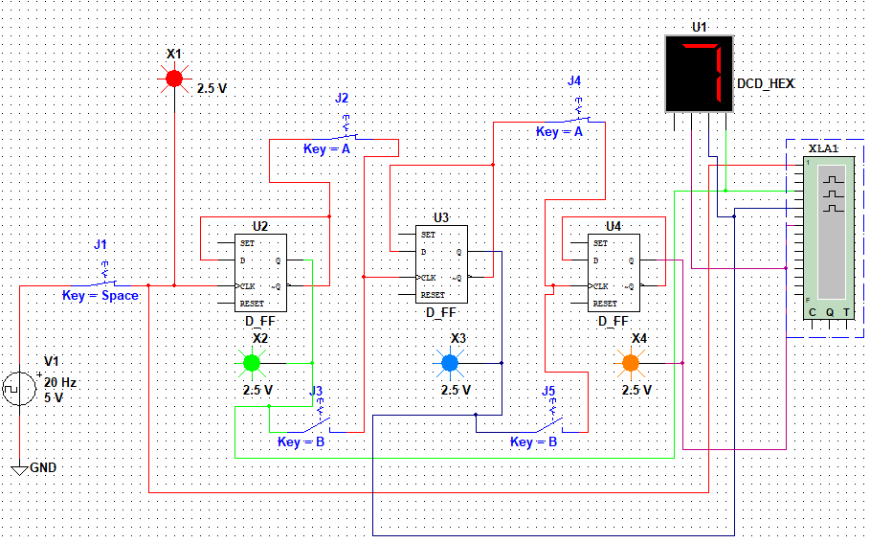
Рисунок 2.5 Схема для моделирования реверсивного трёхразрядного синхронного двоичного счётчика на D – триггерах с разомкнутыми ключами B и замкнутыми A
Направление отсчёта от 0 до 7 (7 – 0 – 1 – 2 – 3 – 4 – 5 – 6 – 7)
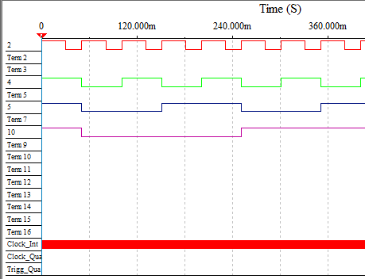
Рисунок 2.6 Временная диаграмма реверсивного трёхразрядного синхронного двоичного счётчика на D – триггерах при разомкнутых ключах В и замкнутых ключах А

Теория:
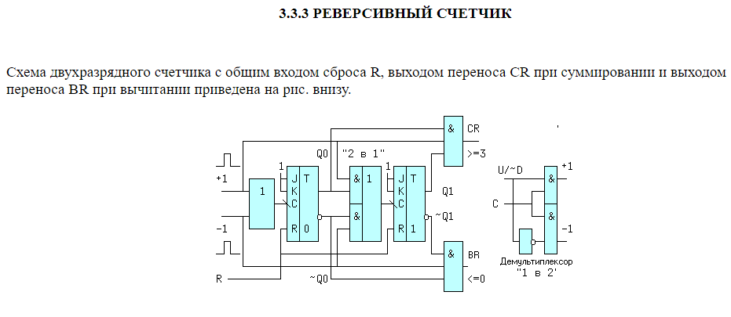

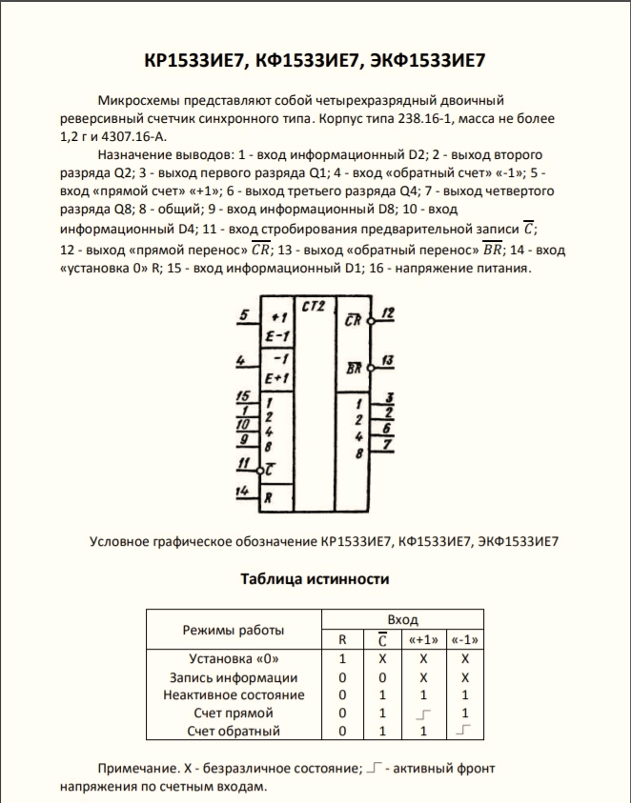
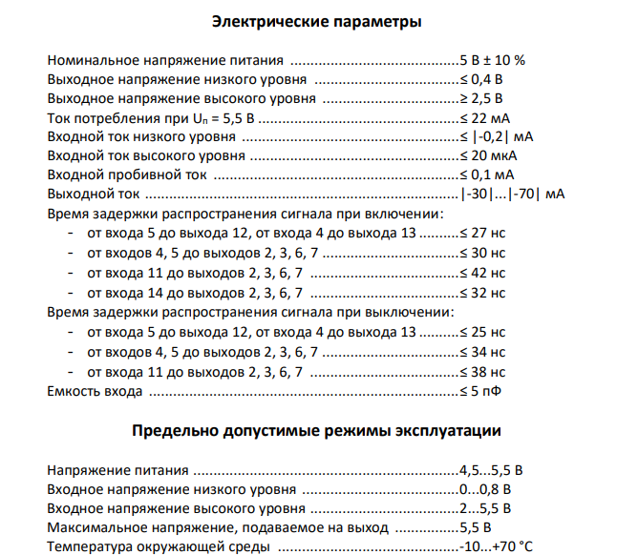
Рисунок 2.7 Электрические параметры KP1533ИЕ7

2.1.5 Сделать выводы.
Вывод: в зависимости от того какие ключи замкнуты A или B счетчик начинает счет по-разному, когда замкнуты В, то он отсчитывает начиная с 7 с последующим убыванием значения(7, 6, 5, 4, 3, 2, 1, 0, 7), при замкнутых А ключах счет так же начинается с 7, но идет уже по возрастанию (7, 0, 1, 2, 3, 4, 5, 6, 7).

2.2 Исследование работы асинхронного четырёхразрядного счётчика на JK – триггерах

2.2.1 Открыть модель x_A4rCounter.ms10 для исследования асинхронного четырёхразрядного счётчика на JK - триггерах (рис. 4) или собрать её самостоятельно
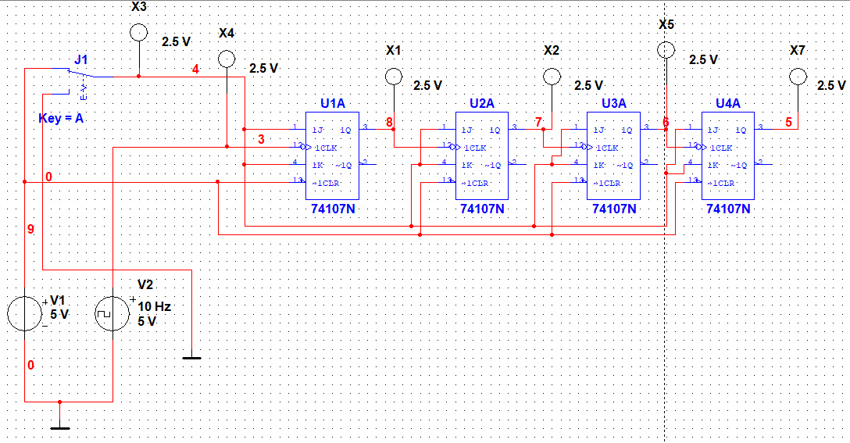
Рисунок 2.8 Схема для моделирования асинхронного четырёхразрядного счётчика на JK – триггерах
Значение логических 0 или 1 разряда кода фиксируется с помощью пробников.

2.2.2 Заполнить таблицу работы счетчика.

Предыдущее состояние (t) | Пульсация | Выход (следующее состояние) (t+1)
Десятичное представление предыдущего состояния | CLK | X1 | X2 | X5 | X7 | Десятичное число
0 | $$1-0$$ | 1 | 0 | 0 | 0 | 1
1 | $$1-0$$ | 0 | 1 | 0 | 0 | 2
2 | $$1-0$$ | 1 | 1 | 0 | 0 | 3
3 | $$1-0$$ | 0 | 0 | 1 | 0 | 4
4 | $$1-0$$ | 1 | 0 | 1 | 0 | 5
5 | $$1-0$$ | 0 | 1 | 1 | 0 | 6
6 | $$1-0$$ | 1 | 1 | 1 | 0 | 7
7 | $$1-0$$ | 0 | 0 | 0 | 1 | 8
8 | $$1-0$$ | 1 | 0 | 0 | 1 | 9
9 | $$1-0$$ | 0 | 1 | 0 | 1 | 10
10 | $$1-0$$ | 1 | 1 | 0 | 1 | 11
11 | $$1-0$$ | 0 | 0 | 1 | 1 | 12
12 | $$1-0$$ | 1 | 0 | 1 | 1 | 13
13 | $$1-0$$ | 0 | 1 | 1 | 1 | 14
14 | $$1-0$$ | 1 | 1 | 1 | 1 | 15
15 | $$1-0$$ | 0 | 0 | 0 | 0 | 0
Таблица 5. Таблица работы асинхронного четырёхразрядного счётчика на JK – триггерах (при J = 1)
При J = 0 счетчик неизменно сохраняет свое значение.

2.2.3 Построить временную диаграмму работы счётчика или подключить логический анализатор XLA1 и привести изображение его дисплея.
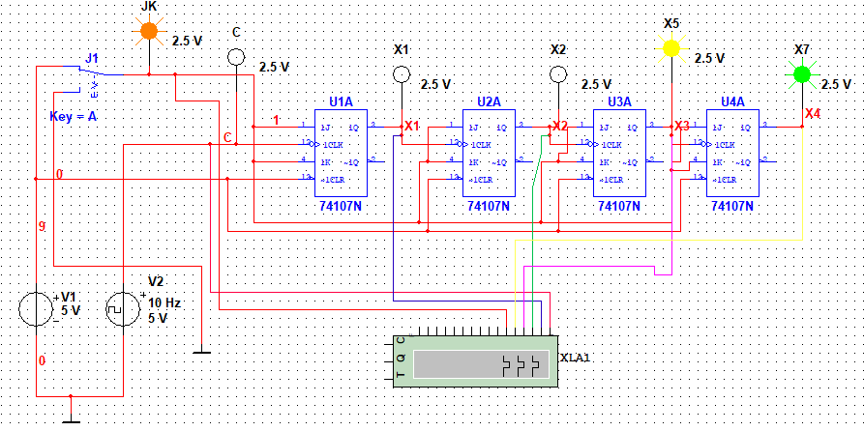
Рисунок 2.9 Схема для моделирования асинхронного четырёхразрядного счётчика на JK – триггерах с подключенным XLA1
Временные диаграммы:
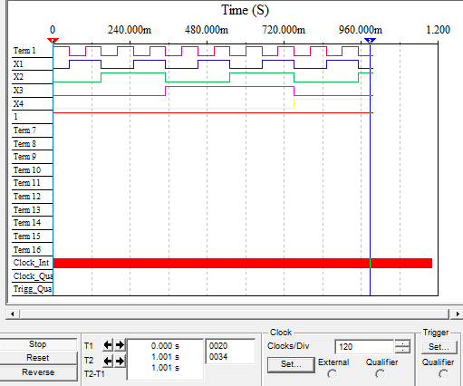
Рисунок 2.10 Временная диаграмма счетчика

Теория:
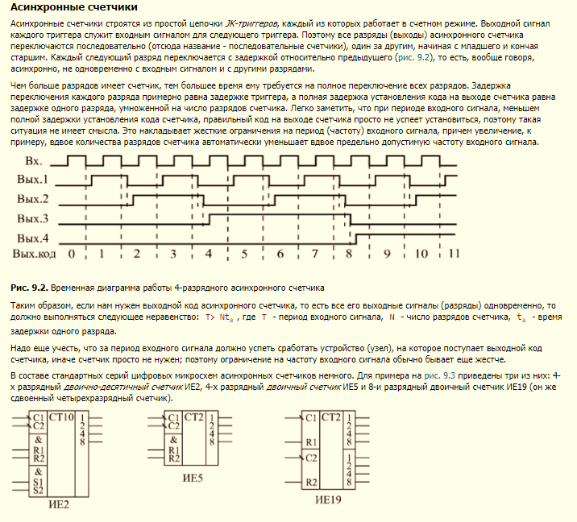
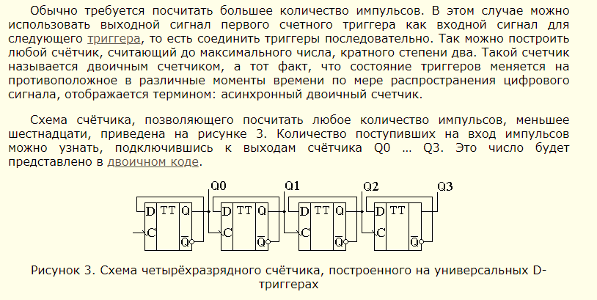

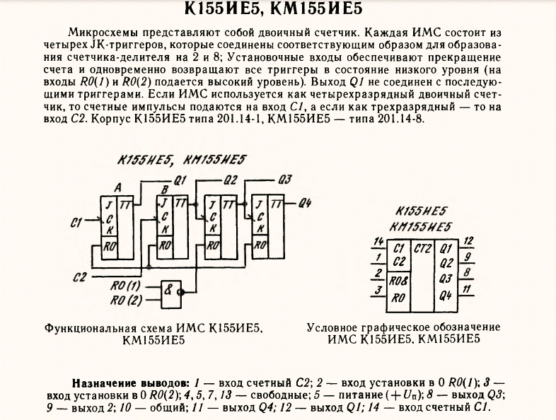
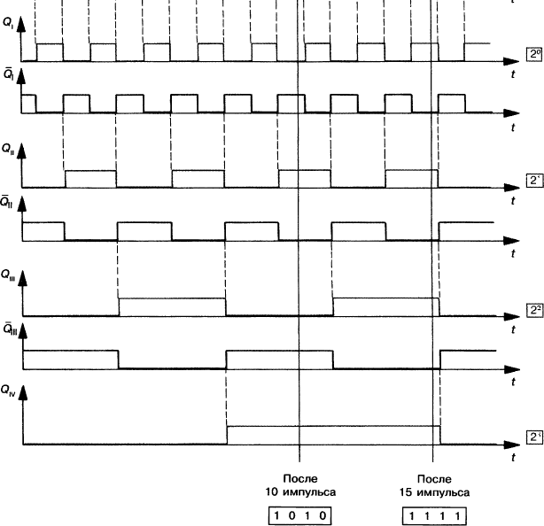

Таблица истинности SN74LS290-D (приложение 2
https://www.onsemi.cn/pub/Collateral/SN74LS290-D.PDF)
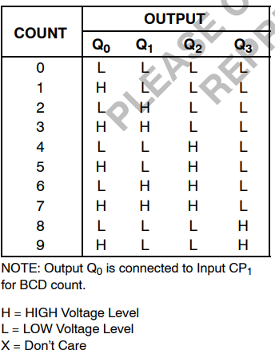

где, H – сигнал высокого уровня, L – сигнал низкого уровня.
Таблицы одинаковы.
Описание (переведено с английского):

SN54 / 74LS290 и SN54 / 74LS293 - это высокоскоростные 4-битные счетчики пульсирующего типа, разделенные на две части. Каждый счетчик имеет секцию деления на два и секцию деления на пять (LS290) или деления на восемь (LS293), которые запускаются переходом из высокого в низкий на входах часов. Каждую секцию можно использовать отдельно или связать вместе (от Q до CP) для формирования счетчиков BCD, Bi-quinary или Modulo-16. Оба счетчика имеют стробируемый общий сброс с 2 входами (сброс), а LS290 также имеет стробируемый мастер-набор с 2 входами (Preset 9).
Текст на английском: The SN54/74LS290 and SN54/74LS293 are high-speed 4-bit ripple type counters partitioned into two sections. Each counter has a divide-by-two section and either a divide-by-five (LS290) or divide-by-eight (LS293) section which are triggered by a HIGH-to-LOW transition on the clock inputs. Each section can be used separately or tied together (Q to CP)to form BCD, Bi-quinary, or Modulo-16 counters. Both of the counters have a 2- input gated Master Reset (Clear), and the LS290 also has a 2-input gated Master Set (Preset 9).
2.2.4 Сделать выводы.
Вывод:
Временная диаграмма, полученная нами во время эксперимента схожа с таковой, представленной в теории. Также таблица истинности, полученная в результате эксперимента (Таблица 5), совпадает с таблицей истинности в теории и технической документации.
JK триггеры можно использовать в качестве T-триггеров, и на их базе реализовывать n-разрядный счетчик, путем последовательного подключения CLK и параллельного J, K.

2.3 Исследование суммирующего счётчика в интегральном исполнении
2.3.1 Открыть модель x_CNTR_4SBIN.ms10 для исследования суммирующего счётчика в интегральном исполнении (рис. 5) или собрать её самостоятельно.

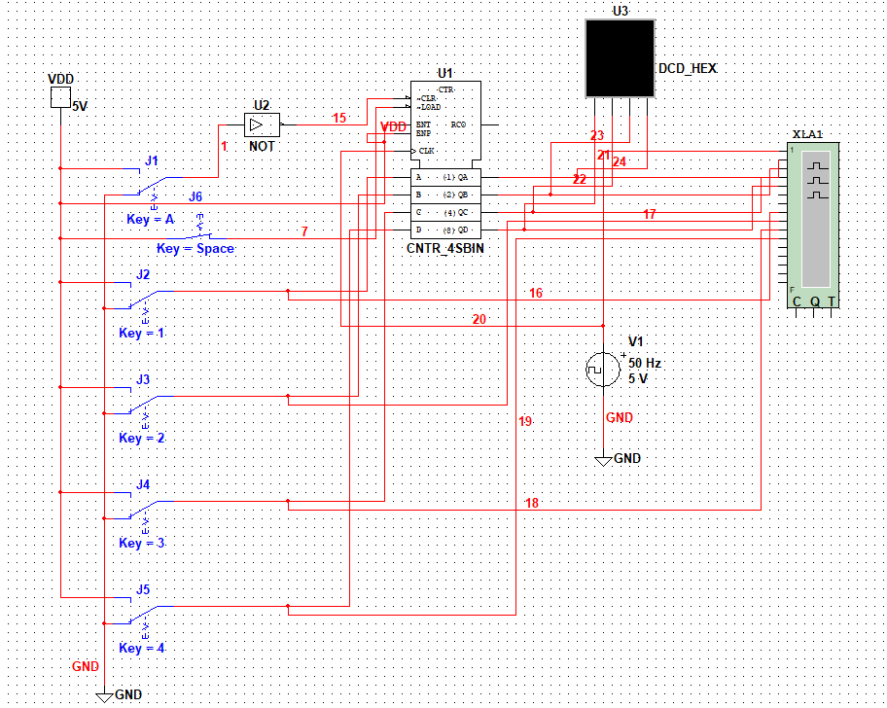
Рисунок 2.11 Схема для моделирования работы суммирующего счётчика в интегральном исполнении
В схеме используется четырёхразрядный двоичный счётчик CNTR_4SBIN, который находится в базе моделей элементов в разделе Misk Digital/TIL. К входу CLK счётчика подключен импульсный источник CLOC_VOLTAGE V1. Напряжение источника 5V, частота следования импульсов выбирается удобной для наблюдения. На входы А, В, С, D подаётся код числа, с которого начинается подсчёт импульсов, сформированный с помощью ключей 1, 2, 3, 4. К выходам QA, QB, QC, QD счётчика подключены семисегментный индикатор DCD_HEX и логический анализатор XLA1. Входы счётчика А, В, С, D также подключены к логическому анализатору XLA1. Ключ А предназначен для обнуления счётчика при подаче логической 1 через инвертор на инверсный вход счётчика CLR. Ключ Space управляет режимом работы счётчика. При замкнутом ключе Space счётчик производит подсчет импульсов от 0 до 16. При разомкнутом ключе Space вводится код числа, с которого начинается отсчёт. Последующее замыкание ключа Space запускает подсчёт импульсов.
2.3.2 Настроить логический анализатор. Для этого установить в его диалоговом окне напряжение 5 V, частоту таймера 500 Гц, время на деление 20.
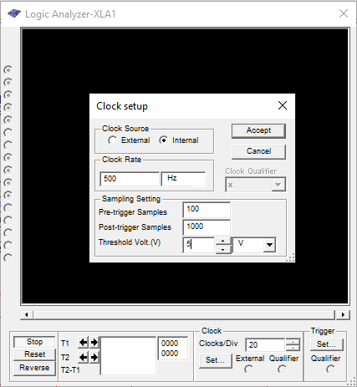
Рисунок 2.12 Настройка XLA1
2.3.3 Замкнуть ключ Space. Запустить программу моделирования. Наблюдать процесс работы счётчика. Остановить кнопкой Stop работу анализатора после подсчёта 18 импульсов. Скопировать временную диаграмму. Обнулить счётчик, подав логическую 1 на вход CLR.
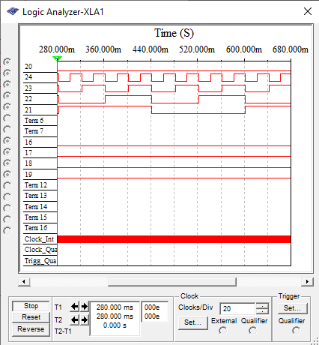
Рисунок 2.13 временная диаграмма работы суммирующего счётчика в интегральном исполнении
2.3.4 Разомкнуть ключ Space. С помощью ключей 1, 2, 3, 4 сформировать код числа отсчёта импульсов. Замкнуть ключ Space, подать логический 0 на вход CLR и запустить программу моделирования. Остановить кнопкой Stop работу анализатора после подсчёта 18 импульсов. Скопировать временную диаграмму.
Key 1 = 0, Key 2 = 1, Key 3 = 0, Key 4 = 0
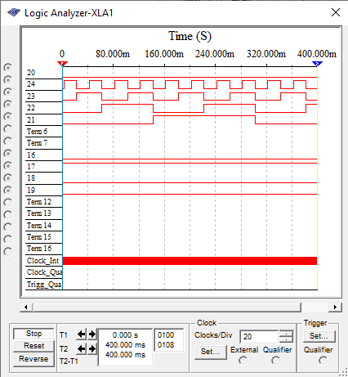
Рисунок 2.14 временная диаграмма работы суммирующего счётчика в интегральном исполнении

Теория:
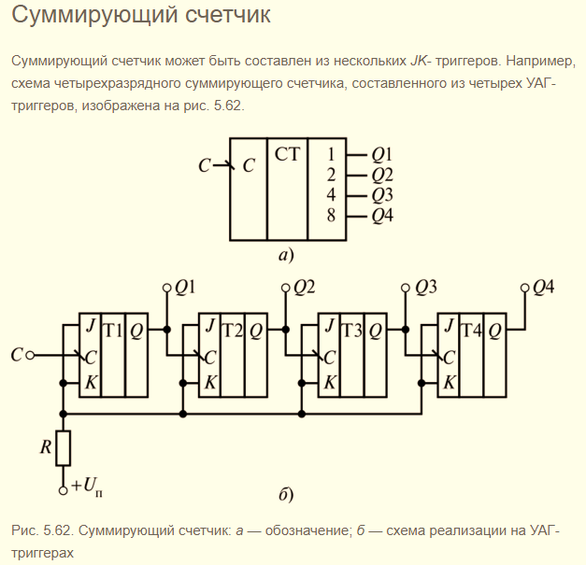
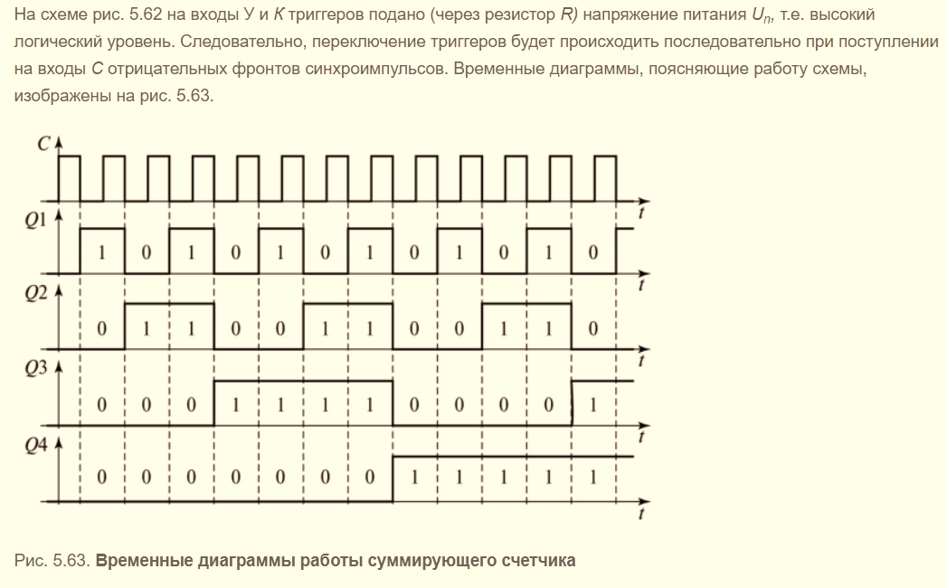
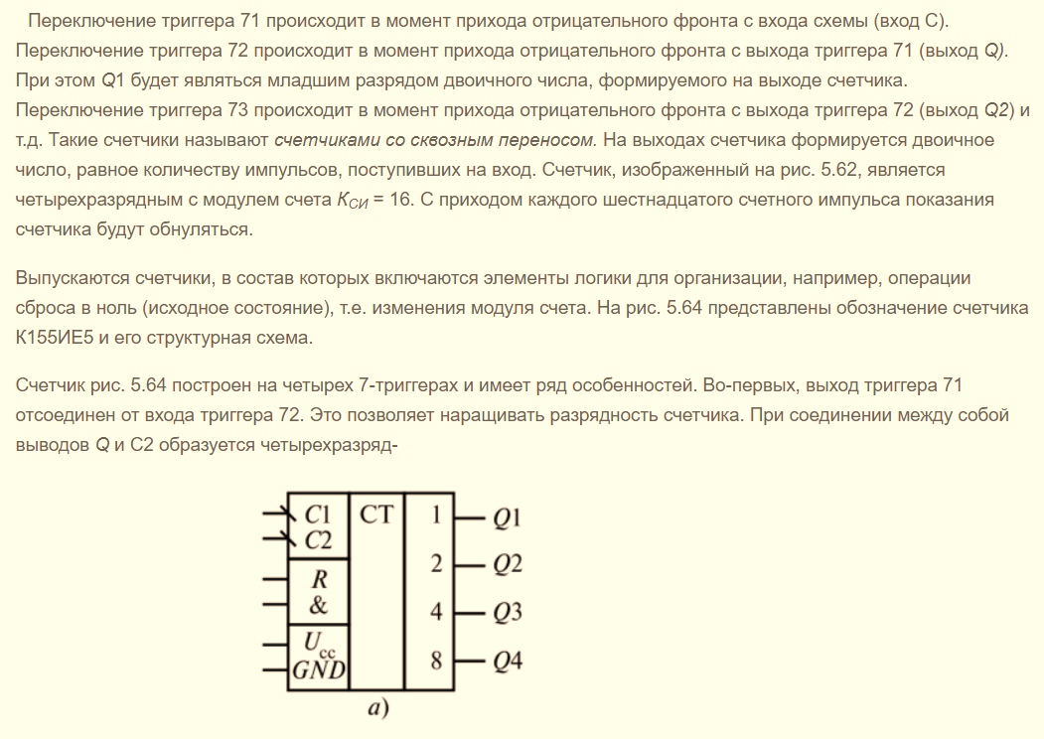
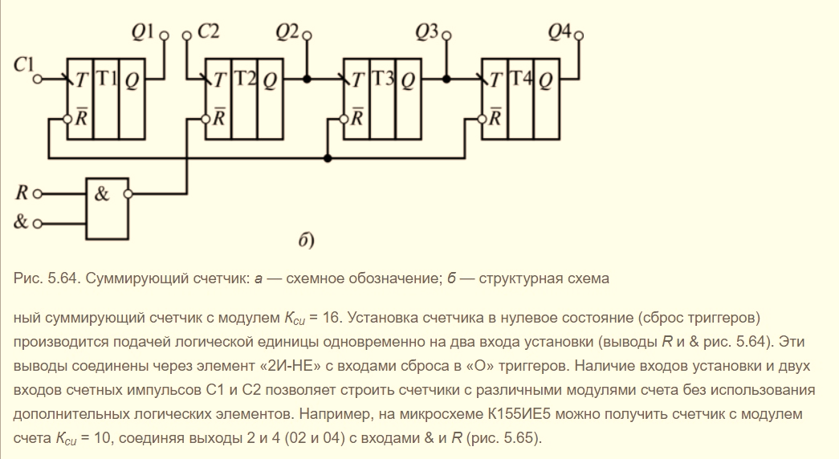

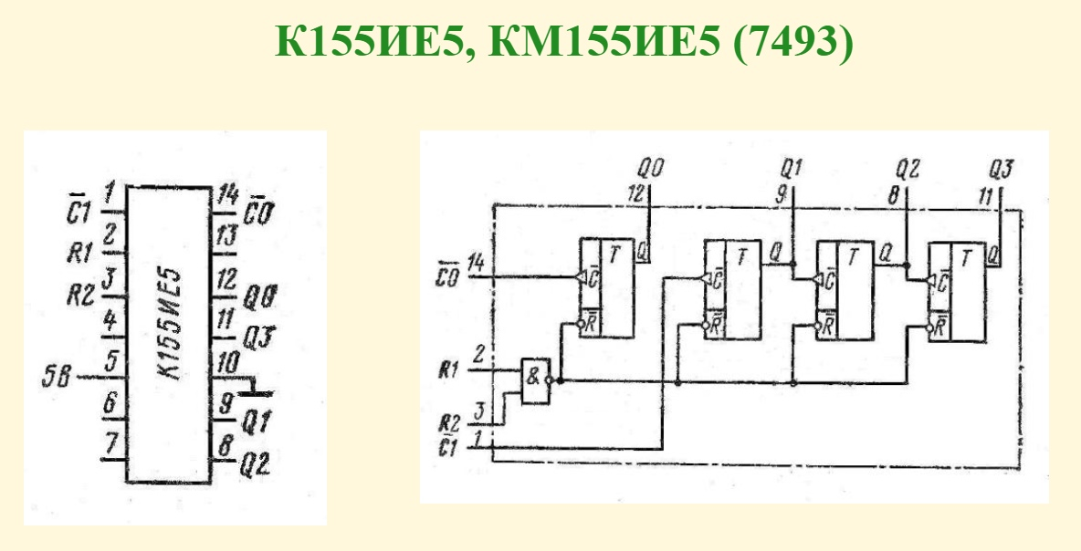
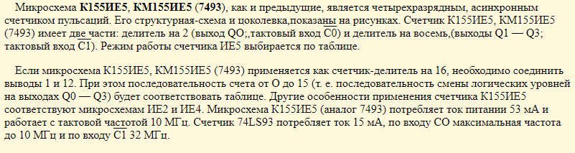
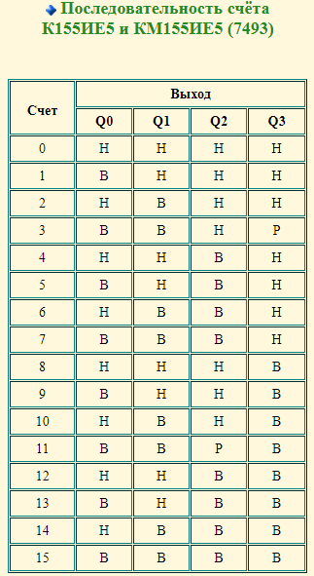

2.3.5 Сделать выводы.
Вывод: суммирующий счётчик на вход получает начальное значение отсчёта (от 0 до 15), затем начинает отсчёт. Временные диаграммы, полученные в результате эксперименте, совпадают с временной диаграммой в теории и таблицей истинности в технической документации.

3. Исследование регистров

- Теория (Последовательные (сдвиговые) регистры // Лекций по курсу "Цифровые устройства" URL: https://digteh.ru/digital/PoslReg.php (дата обращения: 04.12.2022)):

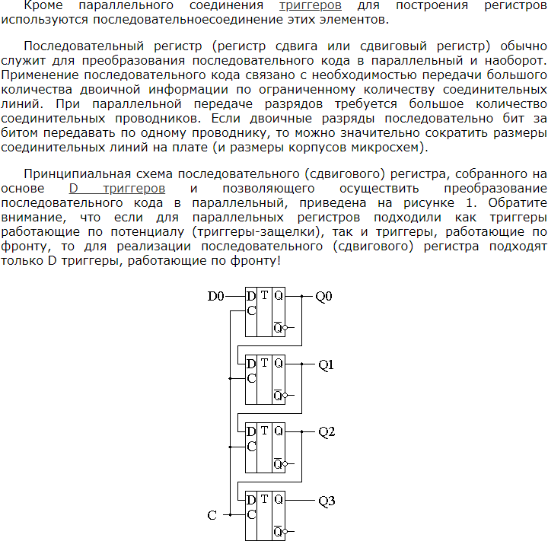
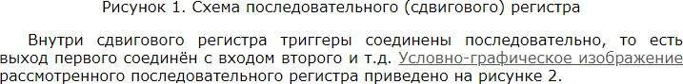

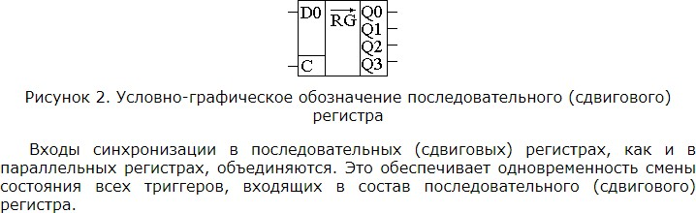

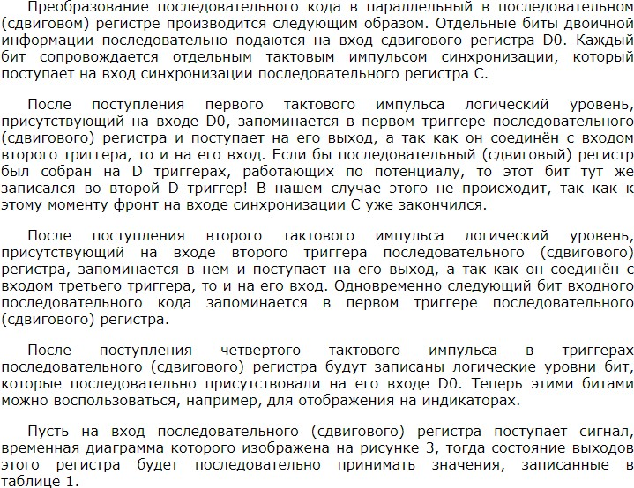

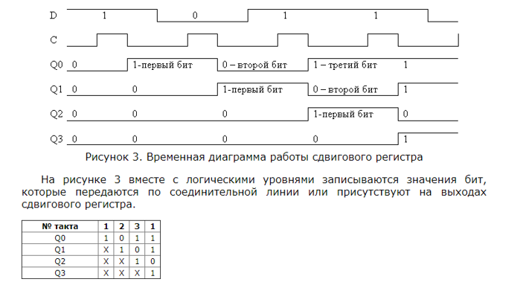

3.1. Исследование работы последовательного регистра
3.1.1 Открыть модель x_Posl_Reg.ms10 для исследования работы последовательного регистра (рис. 6) или собрать её самостоятельно.
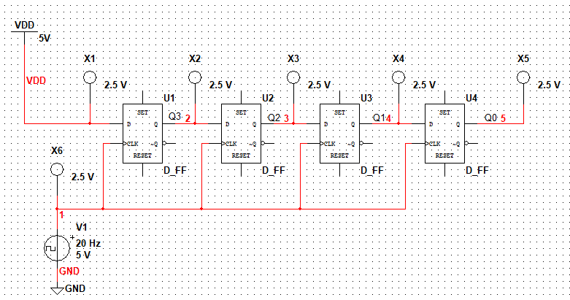
Рисунок 3.1 Схема для моделирования работы последовательного регистра

В схеме используются четыре синхронных D - триггера для последовательного ввода 4х - разрядного двоичного числа. Младший разряд кода подаётся на вход триггера U1. Запись в регистр производится при подаче синхроимпульса на синхровходы триггеров регистра. Синхросигнал подаётся от импульсного источника CLOC_VOLTAGE V1. Частота следования импульсов выбирается удобной для наблюдения (например, вместо 20 Гц рекомендуется установить 0.5 Гц или даже 0.2 Гц). Источник VDD 5V предназначен для подачи логической 1 на вход регистра. Состояние выходов триггеров фиксируется пробниками.

3.1.2 Запустить программу моделирования. Проследить процесс записи логической 1 в регистр.
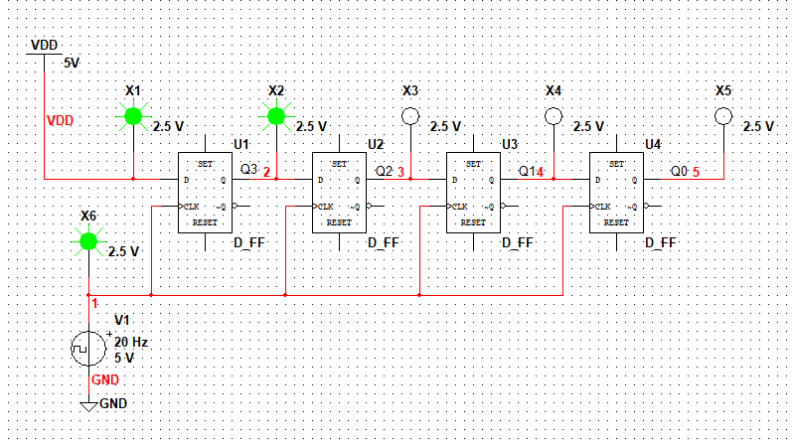
Рисунок 3.2 Импульс 1
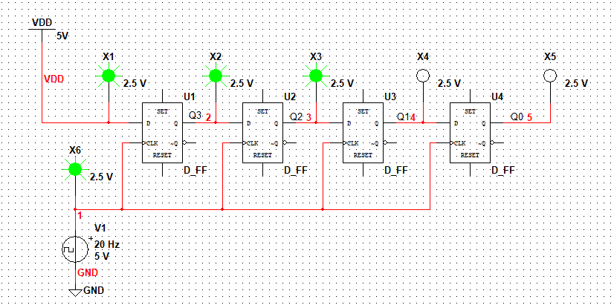
Рисунок 3.3 Импульс 2
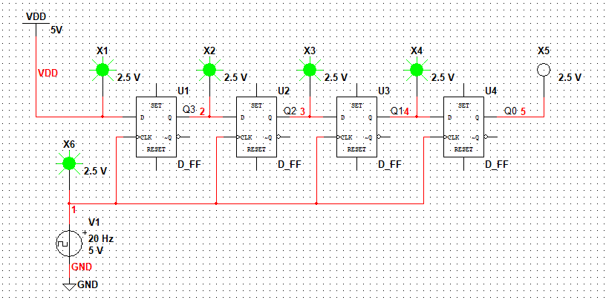
Рисунок 3.4 Импульс 3

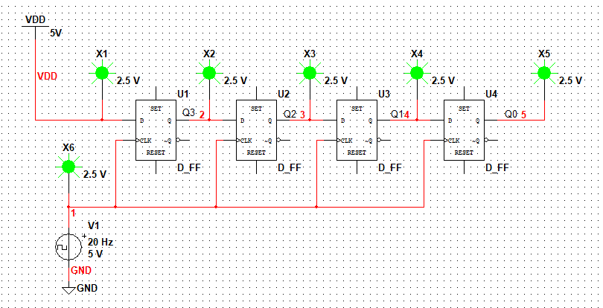
Рисунок 3.5 Импульс 4
3.1.3 По показаниям пробников заполнить таблицу правил функционирования регистра.
№ импульса | Q3 | Q2 | Q1 | Q0
1 | 1 | 0 | 0 | 0
2 | 1 | 1 | 0 | 0
3 | 1 | 1 | 1 | 0
4 | 1 | 1 | 1 | 1
Таблица 6.Таблица правил функционирования регистра

Теория:
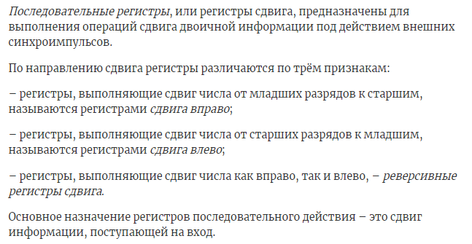
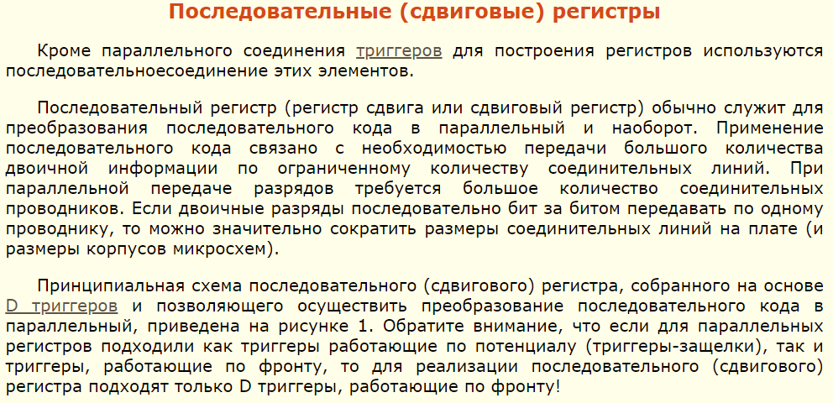
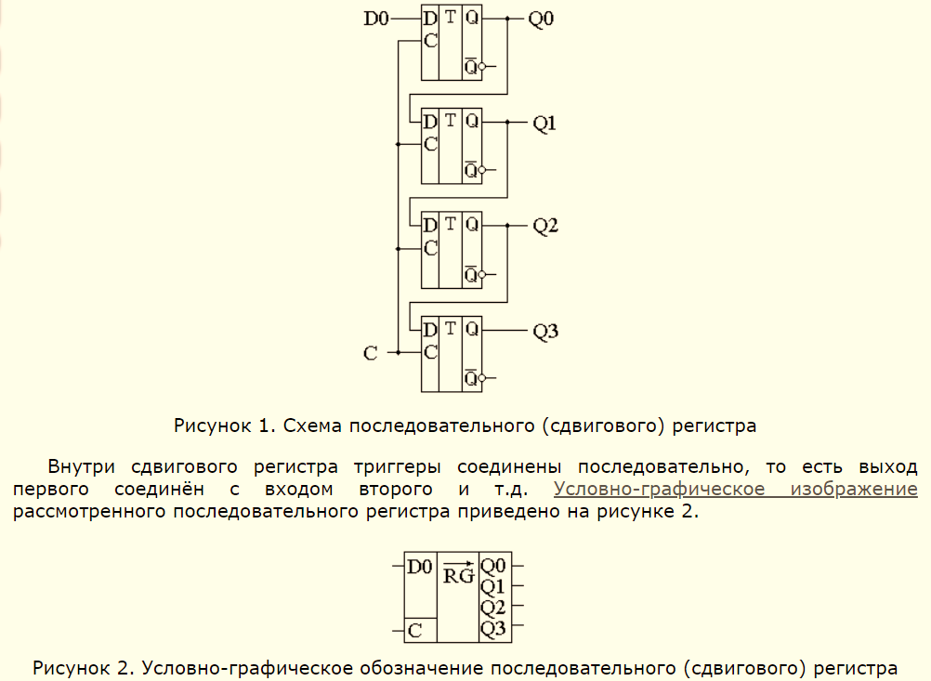

3.1.4 Сделать выводы.
Вывод: выполнив данный эксперимент и ознакомившись с теорией, можно сделать вывод, что последовательный регистр запоминает двоичный сигнал, поданный на вход первого D – триггера и выполняет его сдвиг.
D-триггеры можно подключить последоватьельно коммутируя выход i- ого триггера с входом i+1 триггера, тем самым запоминать поданный сигнал в триггерах, передавая его к одному входу регистра.

3.2. Исследование работы параллельного регистра
3.2.1 Открыть модель x_Parall_Reg.ms10 для исследования работы параллельного регистра.
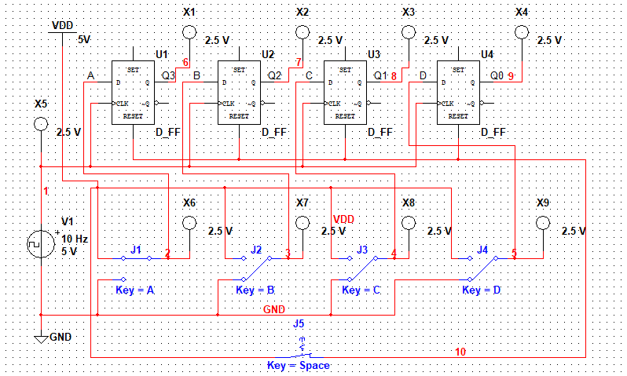
Рисунок 3.6 Схема для моделирования работы параллельного регистра
В схеме используются 4 синхронных D - триггера для параллельного ввода 4х -разрядного двоичного числа. Код числа формируется при помощи коммутации ключей клавишами A, B, C, D. Младший разряд кода подаётся на вход триггера U4. Запись в регистр производится при подаче синхроимпульса на синхровходы триггеров регистра. Синхросигнал подаётся от импульсного источника CLOC_VOLTAGE V1. Частота следования импульсов выбирается удобной для наблюдения. Обнуление регистра производится подачей логической 1 на входы RESET всех триггеров одновременно при замыкании ключа (клавиши) Space. Запись в регистр производится при разомкнутом ключе Space. Состояние выходов триггеров фиксируется пробниками.
3.2.2 Запустить программу моделирования. Очистить регистр. Сформировать код числа. Записать число в регистр.

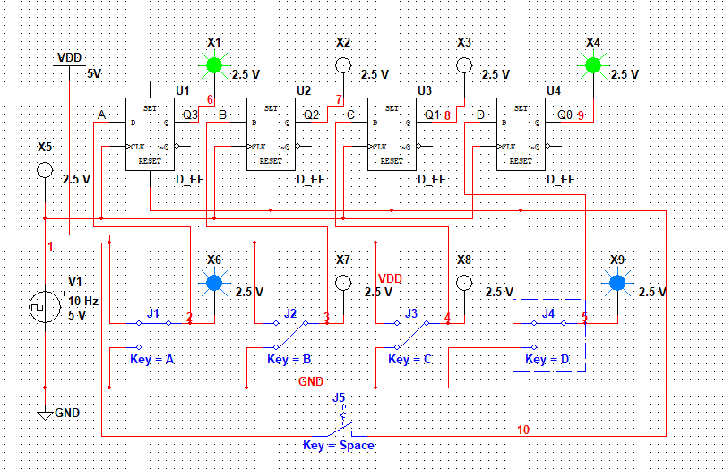
Рисунок 3.7 Запись числа 5 (1001) в регистр

3.2.3 Заполнить таблицу правил функционирования регистра.
A | B | C | D | CLK | Reset | Q3 | Q2 | Q1 | Q0 | Режим
x | x | x | x | 0 | 1 | 0 | 0 | 0 | 0 | Сброс
x | x | x | x | 1 | 1 | 0 | 0 | 0 | 0 | Сброс
a | b | c | d | 1 | 0 | a | b | c | d | Запись
x | x | x | x | 0 | 0 | Q3(t-1) | Q2(t-1) | Q1(t-1) | Q0(t-1) | Хранение
Таблица 7. Таблица правил функционирования регистра
x – любое состояние,
a, b, c, d – либо 0, либо 1,
Q3(t-1), Q2(t-1), Q1(t-1), Q0(t-1) – предыдущее состояние Q3, Q2, Q1, Q0 соответственно

Теория
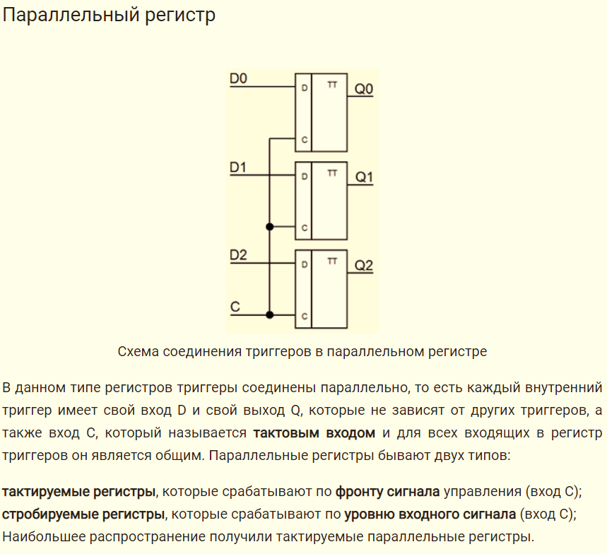
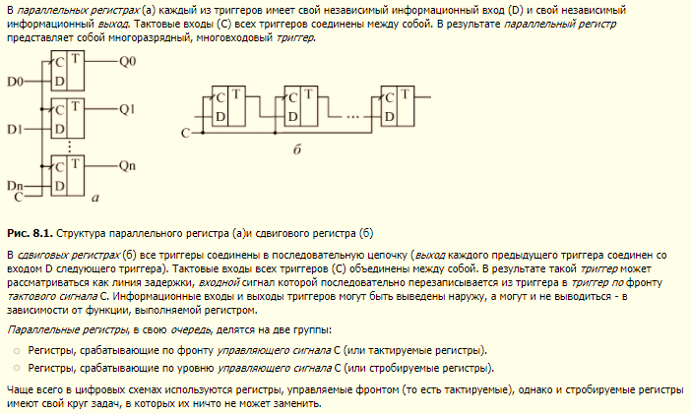
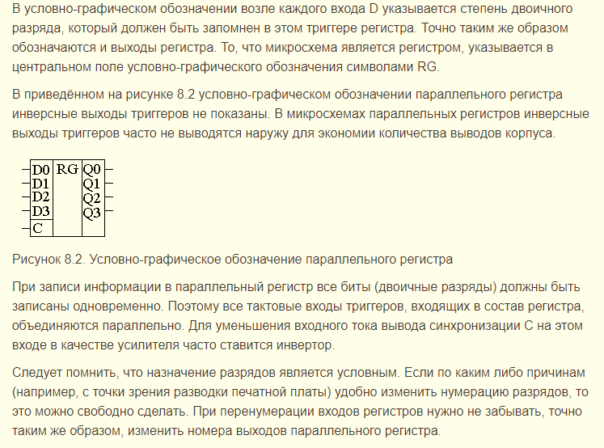

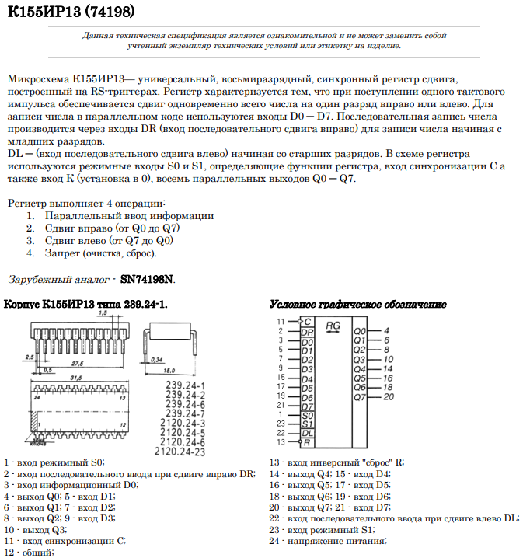
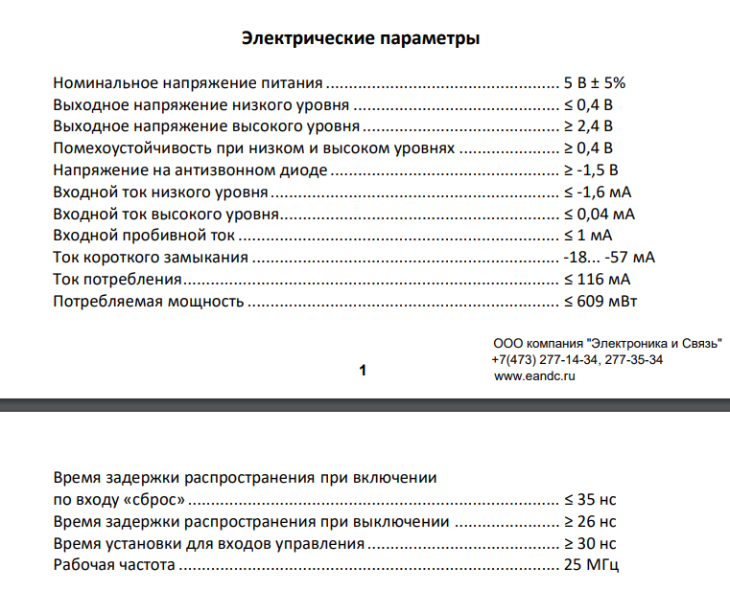
3.2.4 Сделать выводы.
Вывод: в результате эксперимента составлена таблица правил функционирования параллельного регистра, которая частично похожа на таковую в технической документации (сброс и хранение) из-за отсутствия других режимов работы.

ПРИЛОЖЕНИЕ 1 SN74LVC2G74
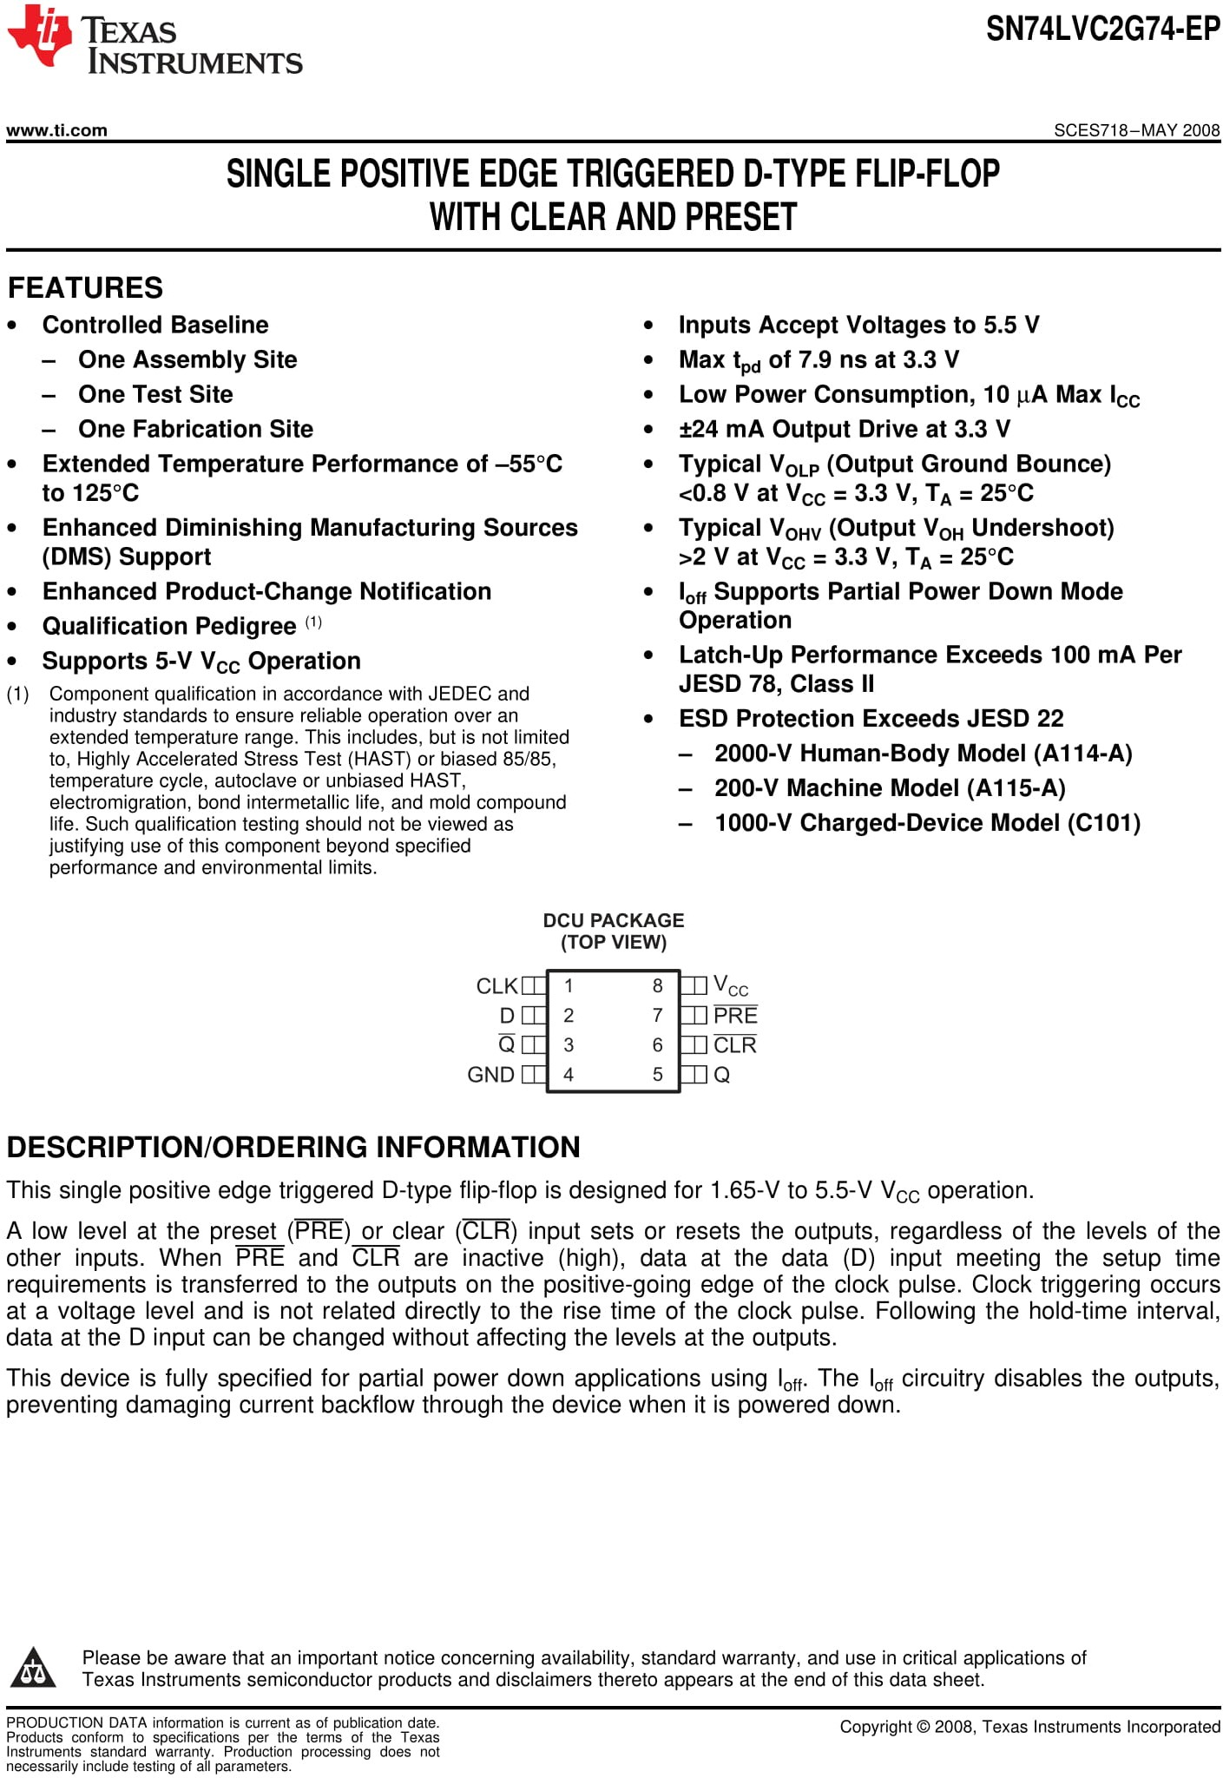
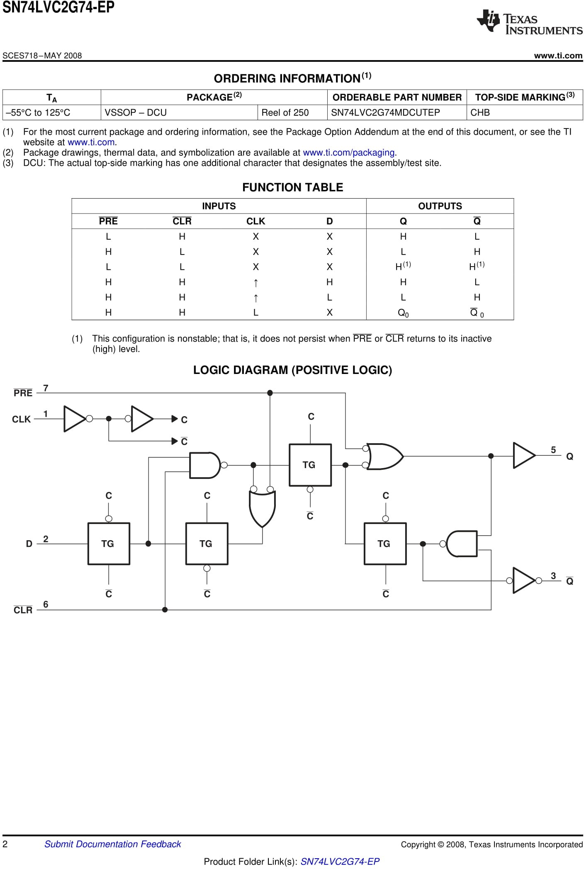
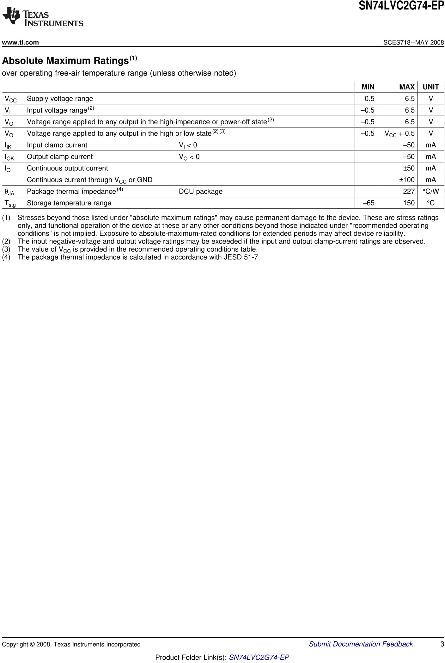
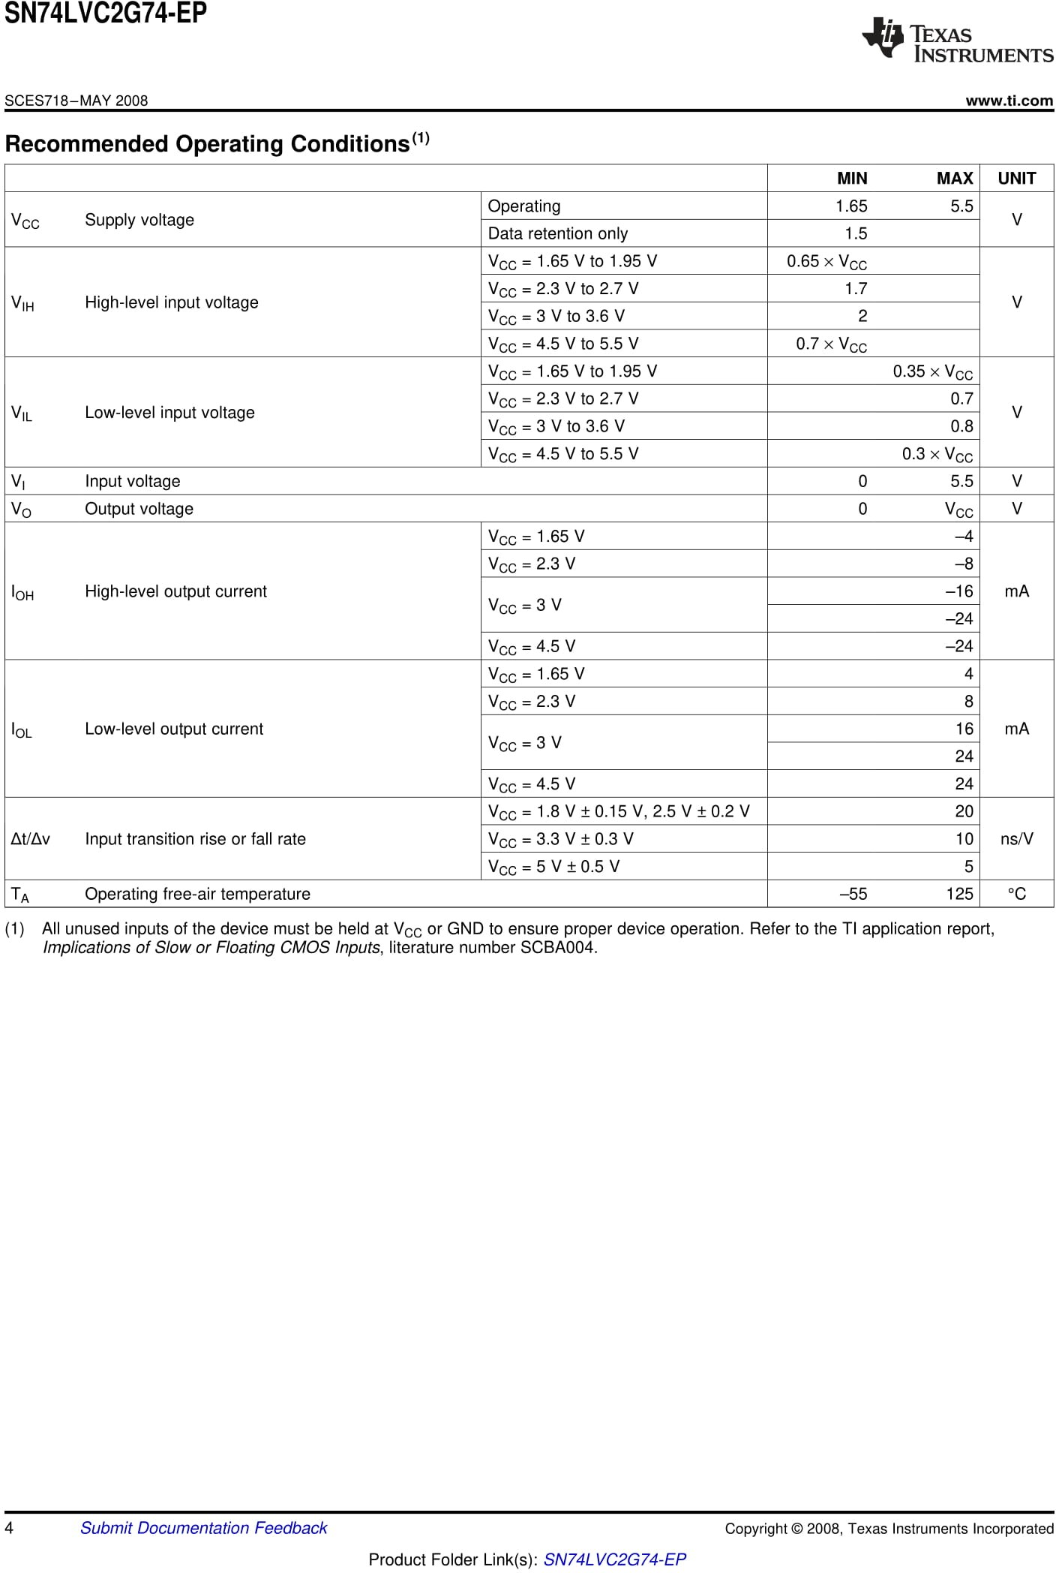
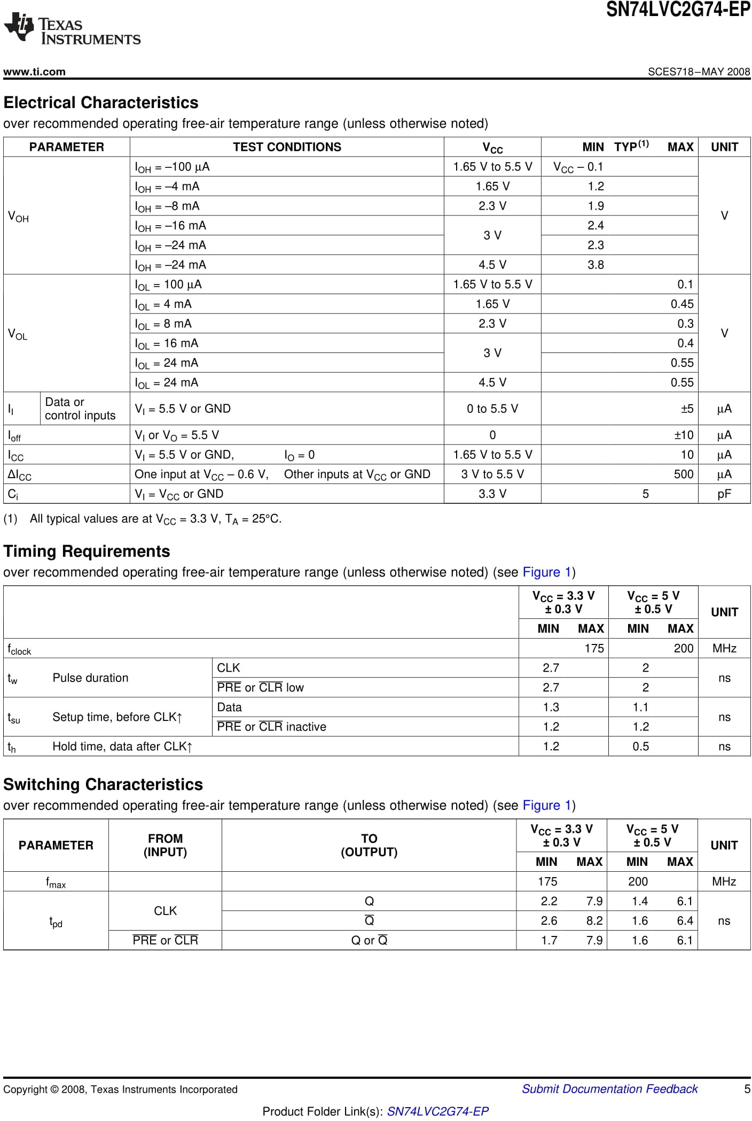
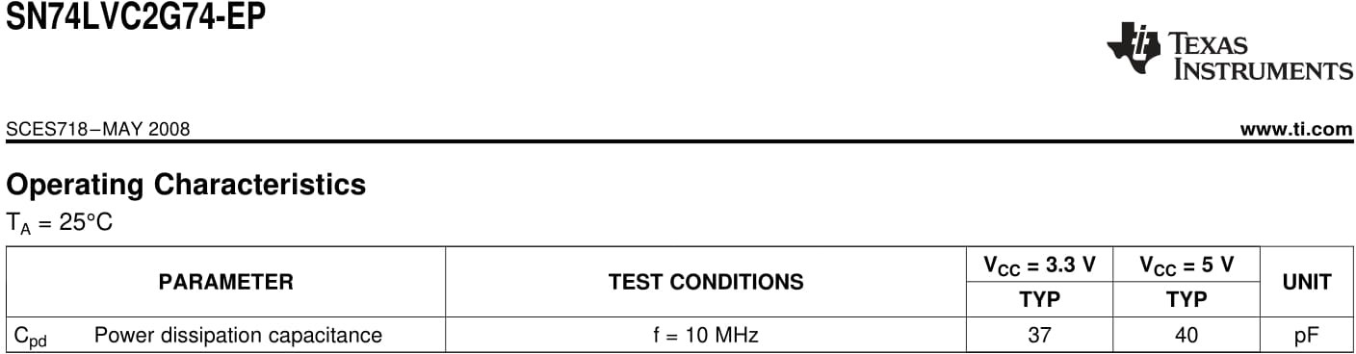
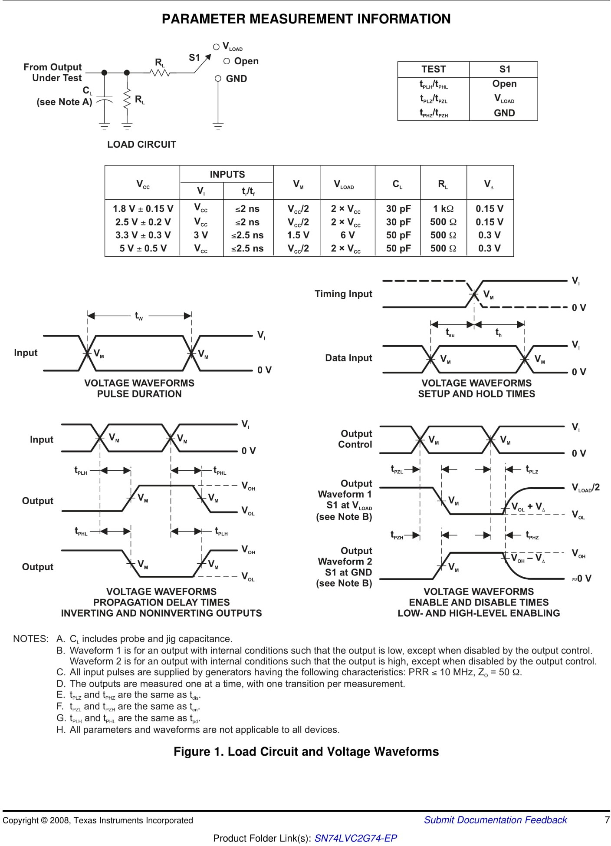
ПРИЛОЖЕНИЕ 2 SN74LS290-D
